建设项目环境影响报告表
（生态影响类）

项目名称： 泾源县洪家沟水库工程项目
建设单位： 泾源县水务局
编制日期： 2025年12月

中华人民共和国生态环境部制

- 建设项目基本情况
建设项目名称 |  | 泾源县洪家沟水库工程项目
项目代码 |  | 2310-640424-19-01-371526
建设单位联系人 |  |  | 联系方式
建设地点 |  | 宁夏固原市泾源县新民乡先锋村
地理坐标 |  | 中心地理坐标：106°23′52.846″，35°20′26.018″
建设项目  行业类别 |  | 五十一、水利124水库-其他 | 用地面积（m²） | 34900
建设性质 |  | 新建（迁建）  改建  扩建  技术改造 | 建设项目  申报情形 | 首次申报项目  □不予批准后再次申报项目  □超五年重新审核项目  □重大变动重新报批项目
项目审批  （核准）部门 |  | 泾源县审批服务管理局 | 项目审批  （核准）文号 | 泾审批发〔2025〕124号
总投资（万元） |  | 8910.55 | 环保投资（万元） | 57.0
环保投资占比（%） |  | 0.64 | 施工工期 | 18个月
是否开工建设 |  | 否  □是：
专项评价设置情况 | 本项目为水库工程，根据《建设项目环境影响报告表编制技术指南（生态影响类）》（试行）中“表1专项评价设置原则表”，需开展地表水影响评价专章。
规划情况 | 无
规划环境影响评价情况 | 无
规划及规划环境影响评价符合性分析 | 无
其他符合性分析  其他符合性分析  其他符合性分析  其他符合性分析  其他符合性分析  其他符合性分析  其他符合性分析  其他符合性分析 | 1、产业政策符合性分析  根据《产业结构调整指导目录（2024年本）》，本项目属于鼓励类中“二、水利中1．水资源利用和优化配置：跨流域调水工程，综合利用水利枢纽工程”。因此，本项目的建设符合国家相关产业的政策。  2.“三线一单”相符性分析  （1）生态保护红线  根据《固原市生态环境分区管控实施方案》（固政发〔2024〕28号），生态保护红线原则上按禁止开发区域的要求进行管理。严禁不符合主体功能定位的各类开发活动，严禁任意改变用途，确保生态保护红线内“生态功能不降低，面积不减少，性质不改变”。  按照《关于在国土空间规划中统筹划定落实三条控制线的指导意见》的要求，生态保护红线内，自然保护地核心保护区原则上禁止人为活动，其他区域严格禁止开发性、生产性建设活动，在符合现行法律法规前提下，除国家重大战略项目外，仅允许对生态功能不造成破坏的有限人为活动。  本项目不在固原市划定的生态保护红线范围内，符合生态保护红线要求。本项目地理位置图见附图1，与固原市生态保护红线位置关系图详见附图2。  （2）环境质量底线及分区管控  ①大气环境质量底线及分区管控  根据《固原市生态环境分区管控实施方案》（固政发〔2024〕28号），表3-3固原市大气环境质量目标表，固原市2025年、2035年PM_{2.5}年均浓度分别小于26μg/m³。根据《2024年宁夏回族自治区生态环境质量状况》中固原市环境空气质量监测结果的统计数据，PM_{2.5}年均浓度为22μg/m³，符合《环境空气质量标准》（GB3095-2012及2018年修改单）二级标准限值，本项目所在区域为达标区。  根据固原市大气环境分区管控划分，本项目位于大气环境一般管控区（见附图3）。管控要求：落实《中华人民共和国大气污染防治法》等相关法律法规的一般要求，在满足区域基本的污染物排放标准和污染防治要求基础上，进一步采用更清洁的生产方式和更有效的污染治理措施，推动区域环境空气质量持续改善。毗邻大气环境优先保护区的新建项目，还应特别注意污染物排放对优先保护区的影响，应优化选址方案或采取有效的污染防治措施，避免对一类区空气质量造成不利影响。  本项目为洪家沟水库工程项目，项目大气污染主要集中在施工期，采取有效的抑尘措施后，严格控制施工扬尘排放，同时施工扬尘随施工期结束而结束，且项目运营期无废气产生，因此，项目建设符合固原市大气环境一般管控区管控要求。  ②水环境质量底线及分区管控  水环境质量底线：本项目评价区主要地表水体为二龙河，位于项目西侧3.9km处，二龙河属于泾河支流，根据《固原市生态环境分区管控实施方案》（固政发〔2024〕28号），表3-1固原市水环境质量目标表，泾河（龙潭水库）2025年、2035年水质目标为Ⅱ类。根据《2023宁夏生态环境质量状况》中2023年泾河（龙潭水库）断面监测数据，水质类别为Ⅱ类。  根据固原市水环境分区管控，本项目位于水环境一般管控区（见附图4），管控要求：对于水环境优先保护区、重点管控区以外，现状水质达标的控制断面所对应的一般管控区，应落实《中华人民共和国水污染防治法》等相关法律法规的总体要求，加强水资源节约和保护，积极推动水生态修复治理，持续深入推进水污染防治，改善水环境质量。  本项目主要建设洪家沟水库，运营期无生产废水产生，施工期无废水直接排放，且项目建设完成后，为泾源县南部片区村镇发展提供可靠的水源，有效解决区域水源供水不稳定问题，并提高泾源县应对特殊气候条件下供水保障能力，推动农村供水高质量发展。因此，项目建设符合固原市水环境一般管控区管控要求。  ③土壤污染风险防控底线及分区管控  本项目位于固原市泾源县新民乡先锋村，对照固原市土壤污染风险分区管控，项目位于土壤环境一般管控区，项目与固原市土壤污染风险分区管控位置关系见图5。管控要求：在编制国土空间规划等相关规划时，应充分考虑污染地块的环境风险，合理确定土地用途。禁止在居民区、学校、医疗和养老机构等周边新建有色金属冶炼、焦化等行业企业。排放重点污染物的建设项目，在开展环境影响评价时，要增加对土壤环境影响的评价内容，并提出防范土壤污染的具体措施；需要建设的土壤污染防治设施，要与主体工程同时设计、同时施工、同时投产使用。  本项目新建洪家沟水库，不属于有色金属冶炼、焦化等行业，因此，项目建设符合固原市土壤污染风险一般管控区管控要求。  （3）资源利用上线  ①能源（煤炭）资源利用上线及分区管控  本项目建设不涉及能源（煤炭）资源利用上线。  ②水资源利用上线及分区管控  水资源分区管控要求：坚持以水定城、以水定地、以水定人、以水定产，科学配置水资源，严格能耗物耗准入门槛，支撑发展刚需。细化覆盖各行业各领域的节水定额标准，对水资源超载地区实行用水和项目“双限批”。推广农业成套综合节水技术，大力发展节水型农业及工业、涵水型林业。实施工业节水增效行动，改造建设节水型工业园区，推动传统高耗水行业转型升级。鼓励西吉、隆德、泾源、彭阳四县根据实际选择重点区域先行开展海绵化改造和建设。  本项目为水库工程项目，项目建设完成后为泾源县南部片区村镇发展提供可靠的水源，有效解决区域水源供水不稳定问题，并提高泾源县应对特殊气候条件下供水保障能力。项目符合水资源分区管控要求。  ③土地资源利用上线及分区管控  从生态环境保护的角度出发，综合考虑生态保护红线、永久基本农田等保护区域的面积，可开发利用土地资源的存量，以及土地资源的集约利用水平等因素，评价各区县在土地资源开发利用与生态环境保护方面的潜在矛盾程度。将原州区、西吉县、隆德县、泾源县等4个区县确定为土地资源重点管控区。强化工业项目节约用地评价，严控新增建设用地规模，盘活利用批而未供和闲置土地，全面实施节地水平、产出效益双提升行动，不断提升土地利用效率。实行最严格的耕地保护制度，健全和落实耕地保护执法监管共同责任机制，严守永久基本农田，严管城镇开发边界，严格落实耕地占补平衡。  本项目新建洪家沟水库，占地类型主要为乔木林地、其他林地、灌木林地、未成林造林地及天然牧草地等。不涉及占用永久基本农田、生态保护红线，不压覆重要矿产资源。项目在施工过程中加强作业带范围管控，同时施工结束后对临时占用土地全部进行清理、整治、表土回覆以及复垦等，使临时占用地恢复原有土地功能。项目对土地资源占地影响不大，因此项目的建设符合土地资源上线及分区管控要求。  （4）环境准入负面清单  根据《固原市生态环境分区管控实施方案》（固政发〔2024〕28号），本项目位于泾源县泾河源镇-新民乡-兴盛乡一般管控单元（ZH64042430002），项目与固原市生态环境准入清单总体要求相符性分析见表1，与泾源县泾河源镇-新民乡-兴盛乡一般管控单元符合性分析见表2。  表1 本项目与固原市生态环境准入清单总体要求符合性分析  表2 项目与泾源县优先保护单元符合性分析  3.项目与《泾源县国民经济与社会发展第十四个五年规划和2035年远景目标纲要》符合性分析  《泾源县国民经济与社会发展第十四个五年规划和2035年远景目标纲要》中提出：科学兴水行动。紧盯“四个一”产业发展需水，加快水资源开发和利用，新建网子沟、杨家沟、洪家沟、沙南峡等水库4 座，除险加固西峡水库、先进水库2座，科学调度水库运行方式，为产业发展用水提供水安全保障。  本项目新建洪家沟水库，通过修建该水库不仅可以调蓄区域水资源，提高水资源利用效率，解决因无年季调蓄设施造成的工程性缺水问题。极大提高泾源南部片区、中南部水源工程石咀河调水的供水保证率，为社会发展用水提供水安全保障。项目符合《泾源县国民经济与社会发展第十四个五年规划和2035年远景目标纲要》相关要求。  4.项目与《宁夏回族自治区农村供水高质量发展规划》符合性分析  根据《宁夏回族自治区农村供水高质量发展规划》（2024年6月），为提升水源保障能力，要求全区每个县（区）至少有1个应急备用水源。县城片区和县南片区供水水源单一，无应急备用水源，应对极端气候、突发事件的供水应急保障能力不足。  为深入贯彻习近平总书记关于农村饮水安全保障重要指示精神，持续提升水源供水保障能力和水平，本次以泾源县农村饮水安全水源提升改造工程为县域三大片区稳定水源，充分利用当地水资源，大力推进洪家沟水库作为应急备用水源建设，建立健全从水源到水龙头全链条全过程供水安全保障体系，推动城乡供水高质量发展，保障城乡供水良性长久稳定运行。综上所述，项目符合《宁夏回族自治区农村供水高质量发展规划》中相关要求。
  管控  维度 |  | 管控要求 | 本项目情况 | 是否符合
  A1空间布局约束 | A1.1禁止开发建设活动的要求 | 严禁产能过剩行业新增产能，各开发区主导产业产值占比达到60%以上，严防发达地区淘汰退出的高污染企业落户固原。 | 本项目不属于产能过剩行业和高污染企业。 | 符合
  A1空间布局约束 | A1.1禁止开发建设活动的要求 | 严禁在“七河”及其重点支流临岸1公里范围内新建“两高一资”项目及相关产业园区。 | 不涉及 | 符合
  A1空间布局约束 | A1.1禁止开发建设活动的要求 | 城市建成区一律禁止新建35蒸吨/小时以下燃煤锅炉。 | 不涉及 | 符合
  A1空间布局约束 | A1.2限制开发建设活动的要求 | 严格控制在优先保护类耕地集中区域新建有色金属冶炼、石油化工、化工、焦化、电镀、制革等行业企业。 | 本项目不属于有色金属冶炼、石油化工、化工、焦化、电镀、制革等行业。 | 符合
  A1空间布局约束 | A1.3不符合空间布局要求活动的退出要求 | 在一定过渡期并给予合理补偿的基础上，依法依规关闭或搬迁禁养区内确需关闭或搬迁的畜禽规模养殖场（园区）。 | 不涉及 | 符合
  A1空间布局约束 | A1.3不符合空间布局要求活动的退出要求 | 对违反资源环境法律法规、规划，污染环境、破坏生态、乱采滥挖的露天矿山，依法予以关闭。对污染治理不规范的露天矿山，按照“一矿一策”制定整治方案，依法责令停产整治。 | 本项目不涉及自然保护区内。 | 符合
  A1空间布局约束 | A1.3不符合空间布局要求活动的退出要求 | 对六盘山水源核心区，坚决退出旅游项目，严禁游客进入。 | 不涉及 | 符合
  A1空间布局约束 | A1.3不符合空间布局要求活动的退出要求 | 淘汰不符合国家规定的燃煤锅炉，实现市、县（区）城区清洁取暖全覆盖。 | 不涉及 | 符合
  A2污染物排放管控 | A2.1允许排放量要求 | 化学需氧量、氨氮、氮氧化物、挥发性有机物减排量完成自治区下达任务。 | 不涉及 | 符合
  A2污染物排放管控 | A2.1允许排放量要求 | 严格重金属排放项目准入，坚持“减量置换”或“等量置换”原则。 | 不涉及 | 符合
  A2污染物排放管控 | A2.1允许排放量要求 | 在“五河”干流已覆盖集污管网的区域配套建设污水处理设施，确保所有建制镇和中心村污水处理全覆盖。 | 不涉及 | 符合
  A2污染物排放管控 | A2.1允许排放量要求 | 火电、水泥等重点行业及燃煤锅炉，严格按照大气污染物排放标准及特别排放限值要求执行。 | 不涉及 | 符合
  A2污染物排放管控 | A2.1允许排放量要求 | 到2025年，全市工业固体废弃物综合利用率达到80%，中水利用率达到85%以上。 | 不涉及 | 符合
  A2污染物排放管控 | A2.2现有源提标升级改造 | 到2025年，65蒸吨/小时及以上燃煤锅炉（含电力）全面实现超低排放；所有燃气锅炉氮氧化物排放浓度低于50毫克/立方米。 | 不涉及 | 符合
  A2污染物排放管控 | A2.2现有源提标升级改造 | 探索畜禽养殖“出户入园”模式，落实“一控两减三利用”，减少化肥和农药使用量；实现畜禽粪便、农作物秸秆、农膜资源化利用，到2025年，农业废弃物综合利用率达到94%以上。 | 不涉及 | 符合
  A3环境风险防控 | A3.1联防联控要求 | 开展医疗、化工、石油开采和汽修等重点行业涉及危险废物排查整治，建立健全环境风险重点管控单位名录，严控危险废物贮存环节环境风险，严禁超期、超量贮存各类危险废物。 | 不涉及 | 符合
  A3环境风险防控 | A3.1联防联控要求 | 以环境风险较高的饮用水水源地保护区、交通干道和集中式污染处理设施等为重点，提高防范环境风险能力，规范化集中式污染处理设施日常运行维护，建设应急导流槽、事故调蓄池、应急闸坝等事故排水收集截留设施等预防性设施。 | 不涉及 | 符合
  A3环境风险防控 | A3.1联防联控要求 | 健全突发环境事件应急预案体系，推进跨区域、跨流域环境应急联动。 | 不涉及 | 符合
  A4资源利用效率要求 | A4.1能源利用总量及效率要求 | 实行煤炭消费总量控制，严控高耗煤行业新增项目。 | 不涉及 | 符合
  A4资源利用效率要求 | A4.1能源利用总量及效率要求 | 到2025年，全市单位地区生产总值能耗降低基本目标为13%，激励目标为 14%。 | 不涉及 | 符合
  A4资源利用效率要求 | A4.2水资源利用总量及效率要求 | 落实节水指标纳入县（区）政绩考核，对水资源超载地区实行用水和项目“双限批”，到2025年全市用水总量控制在2.90亿立方米，单位GDP用水量较2020年下降13%。积极推广农业成套综合节水技术，到2025年农田灌溉水有效利用系数达到0.79。 | 本项目建成后为泾源县南部片区村镇供水，不涉及农业用水。 | 符合
  序号 | 环境管控单元名称 | 要素属性 | 管控要求 |  | 本项目建设情况 | 符合性
  ZH64042430002 | 泾源县泾河源镇-新民乡-兴盛乡一般管控单元 | 一般管控区 | 空间约束布局 | 1.禁止在水源涵养地、天然林地、草原等植被覆盖度在40%以上和治理程度达70%以上的小流域进行开发建设。  2.严格限制占用林地、草地及清水河等河流沿线湿地进行开发建设活动。  3.在满足产业准入、总量控制、排放标准等国家和地方相关管理制度要求的前提下，集约发展。 | 本项目为洪家沟水库工程，不属于开发建设活动，项目建设满足产业准入、总量控制、排放标准等国家和地方相关管理制度。 | 符合
  ZH64042430002 | 泾源县泾河源镇-新民乡-兴盛乡一般管控单元 | 一般管控区 | 污染物排放管控 | / | / | /
  ZH64042430002 | 泾源县泾河源镇-新民乡-兴盛乡一般管控单元 | 一般管控区 | 环境风险防控 | / | / | /
  ZH64042430002 | 泾源县泾河源镇-新民乡-兴盛乡一般管控单元 | 一般管控区 | 资源开发效率要求 | / | / | /

二、建设内容
地理位置 | 本项目位于固原市泾源县新民乡先锋村，项目中心地理坐标为东经106°23′52.846″，北纬35°20′26.018″，项目地理位置图见附图1。
项目组成及规模  项目组成及规模  项目组成及规模  项目组成及规模  项目组成及规模  项目组成及规模  项目组成及规模  项目组成及规模  项目组成及规模  项目组成及规模  项目组成及规模  项目组成及规模  项目组成及规模  项目组成及规模  项目组成及规模  项目组成及规模  项目组成及规模  项目组成及规模 | 1.建设规模及项目组成  （1）建设规模及内容  本项目主要建设洪家沟水库，设计洪水标准为30年一遇，校核洪水标准为200年一遇，设计总库容112.3万立方米。  ①坝体工程：新建常态混凝土重力坝1座，坝顶长190米，宽4.5米，最大坝高29.8米。溢流坝段上游垂直，下游采用WES幂曲线，设消力池、海漫、防冲槽。输泄水建筑物设下泄水底孔、输水孔和生态补水孔。  ②交通工程：道路改线688米，其中新建上坝道路195米，森林防护道路493米；新建交通道路1760米，配套沟涵2座。  ③其他工程：主要包括配套管理用房250平方米，新建库区围栏长2.5千米，设路牌1座、标志牌2座，警示牌6座。  （2）项目组成  本项目由主体工程、附属工程、临时工程、公用工程及环保工程等，具体见下表。  表3 项目组成一览表  2.建设任务及供水范围  （1）建设任务  本次主要建设洪家沟水库，设计洪水标准为30年一遇，校核洪水标准为200年一遇，设计总库容112.3万立方米。通过建设洪家沟调蓄水库，为泾源县南部片区村镇发展提供可靠的水源支撑条件，有效解决区域水源供水不稳定问题，并提高泾源县应对特殊气候条件下供水保障能力，推动农村供水高质量发展，为巩固拓展脱贫攻坚成果同乡村振兴有效衔接提供坚强的水利保障。  （2）供水范围  洪家沟水库作为泾源县南部片区的水源调蓄水库，供水对象为泾源县南部片区除现有水厂供水范围外剩余人饮工程片区内生活用水及养殖用水、策底河流域内中南部城乡饮水安全水源工程石咀截引点补水、县城及南部抗旱应急备用水等。  ①泾源南部片区除现有水厂供水范围外涉及兴盛乡上黄村、下黄村、红旗村、红星村、上金村、下金村、新旗村、兴明村、兴盛村等9个行政村，泾河源镇王家村、白吉村、高峰村、兰大庄村、北营村等5个行政村，新民乡高家沟村、石咀村、先锋村、张台村、照明村等5个行政村，共计3个乡镇19个行政村居民1.34万人的生活用水和养殖用水等。  ②中南部引调水主要为洪家沟水库建于策底河流域，占用中南部饮水工程石咀子截引点集水面积，需由洪家沟水库调蓄后补供相应水量。  ③应急备用水源供水对象为泾源县城居民4.18万人、南部片区兴盛乡、泾河源镇、新民乡3个乡镇农村居民3.73万人的最基本用水需求。  图1 洪家沟水库常规供水范围示意图  图2 洪家沟水库应急供水范围示意图  图3 洪家沟水库供水规划示意图  3.工程主要建筑物设计  本工程主要由重力坝工程、交通道路工程及其他工程，共3部分组成。  （1）重力坝工程  ①非溢流坝段设计  非溢流坝段（桩号K0+000~K0+069，桩号K0+086~K0+190）总长173m，由左岸非溢流坝段和右岸非溢流坝段组成，共10个坝段。桩号K0+000~K0+018，为M1坝段，长18m，底高程1848.0m～1831.5m，坝高0.0m~16.5m，坐落于泥灰岩微风化层；桩号K0+018~K0+035，为M2坝段，长17m，底高程1831.5m～1824.5m，坝高16.5m～23.5m，坐落于泥灰岩微风化层；桩号K0+035~K0+052，为M3坝段，长17m，底高程1824.5m～1818.2m，坝高23.5m～29.8m，坐落于泥灰岩微风化层；桩号K0+052~K0+069，为M4坝段，长17m，底高程1818.2m，坝高29.8m，坐落于泥灰岩微风化层；桩号K0+086~K0+103，为M6坝段，长17m，底高程1818.20m～1820.38m，坝高29.8m～27.62m，坐落于泥灰岩微风化层；桩号K0+103~K0+120，为M7坝段，长17m，底高程1820.38m～1821.02m，坝高27.62m～26.98m，坐落于泥灰岩微风化层；桩号K0+120~K0+137，为M8坝段，长17m，底高程1821.02m～1821.65m，坝高26.98m～26.35m，坐落于泥灰岩微风化层；桩号K0+137~K0+154，为M9坝段，长17m，底高程1821.65m～1822.6m，坝高26.35m～25.4m，坐落于泥灰岩微风化层；桩号K0+154~K0+170，为M10坝段，长16m，底高程1822.6m～1825.52m，坝高25.4m～22.48m，坐落于泥灰岩微风化层；桩号K0+170~K0+190，为M11坝段，长20m，底高程1825.52m～1848.0m，坝高22.48m~0m，坐落于泥灰岩微风化层。  非溢流坝段坝顶高程为1848.0m，坝顶宽度为4.5m，上游坝坡高程1829.0m以上垂直，以下坡比为1:0.2，下游坝坡高程1844.0m以上垂直，以下坡度为1:0.8。坝顶上游侧设置“L”型防浪墙，与坝体连成整体，墙高1.0m，墙顶加装0.2m高护栏，顶宽0.2m，底宽0.48m，防浪墙顶高程1849.0m；下游侧设钢筋混凝土栏杆，栏杆高1.2m，栏杆尺寸0.2m×0.2m，栏杆间距1.2m，中间设两道0.1m×0.1m拉栏，栏杆顶高程1849.20m。坝顶面稍向下游倾斜，横向坡度为0.2%，在下游侧栏杆底部设间距5m的φ90排水孔，把水排向下游坝面。  图4 非溢流坝段结构图  ②溢流坝段设计  溢流坝段位于M5坝段，M5坝段长17m。其中开敞式溢流坝段（桩号K0+072~K0+083）长11m，两侧其余坝段均长3.0m，均坐落于泥灰岩微风化层。溢流坝段堰顶高程1846.1m，坝顶坝高1848.0m，坝高29.8m，上游坝坡高程1829.0m以上垂直，下游为WES堰面曲线。溢流表孔位于堰顶上部，为双孔结构，单孔宽4m，总宽8m，表孔上部为交通桥与坝顶齐平，桥面宽4.5m。在溢流表孔交通桥上游侧设置“L”型防浪墙，与交通桥连成整体，墙高1.0m，墙顶加装0.2m高护栏，顶宽0.2m，底宽0.48m，防浪墙顶高程1849.00m。在交通桥下游侧设钢筋混凝土栏杆，栏杆高1.2m，栏杆尺寸0.2m×0.2m，栏杆间距1.2m，中间设两道0.1 m×0.1m拉栏，栏杆顶高程1849.20m。交通桥桥面稍向下游倾斜，横向坡度为0.2%，在下游侧栏杆底部设间距5m的φ90排水孔，把水排向下游坝面。  开敞式溢流坝段堰顶高程为1846.1m，共2孔，孔口尺寸4m×1.5m（宽×高）。桥墩与坝体相连，顺水流方向长4.5m，高1.5m，边墩厚1.0m，中墩厚1.0m，上游中墩墩头为半圆形，半径为0.5m，边墩墩头为1/4圆，半径为1.0m。  溢流坝段上游垂直，上游堰面采用双圆弧曲线，R1=0.76m，R2=0.3m，下游堰面采用WES幂曲线，x1.85=2.855y，下游与反弧段连接，反弧半径为2m，夹角53°，反弧底高程为1819.5m，溢流面总宽9.0m。溢流坝段采用底流消能型式。  图5 溢流坝段结构图  ③消能防冲建筑物设计  消能防冲建筑物布设于溢流坝段后，坝顶桩号K0+072~ K0+083处，由消力池、海漫和防冲槽三部分组成，总长35m。  溢流坝段后采用底流消能型式。消力池为矩形钢筋混凝土整体式结构，消力池底高程为1819.5m，总长15m，底板厚1.2m，边墙顶宽0.5m，内侧垂直，外侧坡比1:0.2。消力池边墙高4.5m，底宽9m，池深1.3m。消力池末端尾坎高1.3m，顶宽0.25m，上游坡度1:2。消力池底板以下铺设0.2m厚滤料，后10m底板设孔径150mm的排水孔，间距2m×2m，梅花状布置，孔内填充C25无砂混凝土。消力池与坝体设一道伸缩缝，缝宽3cm，采用双组分聚硫密封胶+高密苯板填塞，内设橡胶止水带。  消力池后接海漫，采用矩形钢筋混凝土整体式结构。海漫段进口底高程为1820.9m，出口底高程为1820.8m，向下游倾斜比降为1:100，长10m，宽9m。边墙高3.1m-1.5m，边墙顶宽0.5m，内侧垂直，外侧坡比1:0.2。底板厚0.5m，前后设齿墙。海漫底板以下铺设0.2m厚砂砾石垫层，底板设孔径150mm的排水孔，间距2m×2m，梅花状布置，孔内填充C25无砂混凝土。海漫段伸缩缝宽3cm，采用双组分聚硫密封胶+高密苯板填塞。  海漫后接防冲槽，为浆砌石护底结构，通过水力计算防冲槽深度设计取0.5m，顶高程为1820.8m，与海漫末端平齐，底宽9m。防冲槽两岸边坡采用坡式浆砌石结构砌护，砌护高度为1.5m，坡比1:1.5，护坡厚度0.4m，基础深0.6m，宽1.5m。  消能建筑物两岸壤土、角砾及岩石风化层开挖边坡分别为1:1.5和1:0.5，开挖后护坡以上，将有大片坡面裸露，遇大雨易冲刷，形成细沟，很容易造成坡面水土流失，影响坝体安全和美观。规划对消能建筑物开挖后的坡面进行高边坡防护。具体措施为：采用生态护岸型式，为混凝土格条加草皮护坡结构，排水采用横向和竖向排水沟结合排水。  ④泄水建筑物结构设计  本次设计泄水底孔结合施工期导流进行设计，即在施工期泄水底孔作为导流管进行施工导流，底孔孔径大小确定的泄量规模也将决定施工围堰的规模。  由于泄水孔设在坝下，难以改造，考虑长远运行以及应急泄空需要，本阶段选择坝体内泄水底孔采用直径为1.5m的圆形结构。本阶段设计泄水建筑物底孔进水口底高程为1829.0m。  泄水建筑物位于M7坝段，主要由泄水塔、泄水底孔、流量控制室、钢管、消能设施等组成，最大泄水量3.5m³/s。泄水塔闸室布置于坝体上游，顺水流方向长7.3m，宽6.0m。泄水底孔进水口高程为1829.0m，进水口安装拦污栅、事故闸门。泄水孔闸前拦污栅尺寸为1.5m×1.5m，拦污栅槽宽0.4m，深0.5m。泄水事故闸门采用1.5m×1.5m平板钢闸门，采用单吊点固定卷扬式启闭机。闸室出口接20.5m坝下泄水底孔，接口底孔高程为1822.47m，底孔设计内衬DN1500钢管（壁厚16mm）。钢管穿M7坝段后变径为DN1000钢管（壁厚14mm）再接入坝后平台处的流量控制室，控制室设流量计、电动蝶阀以及电动球阀等，之后通至沟道内。  泄水建筑物两侧闸墩厚1.5m，闸墩与坝体连为整体，进水口前、后胸墙厚为0.8m，上游闸墩墩头为半圆形，半径为0.75m，采用C30钢筋砼浇筑。泄水闸闸墩顶部设检修平台（与坝顶齐平）上游侧设置“L”型防浪墙，与检修平台连成整体，墙高1.0m，墙顶加装0.2m高护栏，顶宽0.2m，底宽0.48m，防浪墙顶高程1849.0m。坝顶下游侧设钢筋混凝土栏杆，栏杆高1.2m，栏杆尺寸0.2m×0.2m，栏杆间距1.2m，中间设两道0.1 m×0.1m拉栏，栏杆顶高程1849.2m。  闸室顶部修建启闭机操作室，为砖混双层结构，室长7.3m，宽6.0m，总高8.6m。一层为检修平台，放置控制设备、配电设施等，高程为1848.0m同坝顶高程；二层为启闭平台，启闭机平台高程为1851.2m，放置1台卷扬式启闭机。单层建筑面积43.8m²，总面积87.6m²。  图6 泄水孔结构图  ⑤输水孔结构设计  为便于向下游项目区引水，本次洪家沟水库设置输水孔1座，并预留部分输水管道及闸阀，设计引水流量最大为0.07m³/s。将来连通工程管道与本工程预留管道连接，通过两路分水管分别自流至石咀子截引点二泵站前池以及先进水库。  本次设计输水建筑物位于桩号K0+112.25位置结合泄水建筑物布置，主要由取水口、输水孔、流量控制室、钢管等组成，最大输水量0.07m³/s。设计采用分层取水，下部取水口高程为1833.0m，上部取水口高程为1839.0m，进口设拦污网，取水口采用管道取水，设DN500钢管（壁厚9mm）从闸室右侧闸墩旁取水，穿过闸墩在闸室内设电动蝶阀和伸缩节，出闸室后管道穿M7坝段沿坝坡铺设至流量控制室，控制室内在输水管上设流量计、电动蝶阀、电动球阀以及流量控制阀等，出控制室后预留管口。坝下输水孔设计内衬DN500钢管（壁厚9mm）。  ⑥生态补水孔结构设计  本次设计采用DN300压力管道向下游河道进行生态补水，为镀锌钢管，壁厚9mm。生态补水孔位于桩号K0+110.65位置，进水口高程为1833.0m，生态补水孔从泄水塔左侧闸墩旁取水，穿M7坝段后沿坝坡铺设接至流量控制室再通向下游河道。在流量控制室内设计流量计、电动蝶阀、电动球阀及流量控制阀用于控制生态补水系统管道流量。  ⑦流量控制室  流量控制室共安装3台流量计、3台电动蝶阀、3台电动球阀、2台流量控制阀，依次并按规范要求进行控制室平面布置，为满足运行要求，便于操作，设置了检修平台和交通桥等设施。控制室长12.43m，宽10.7m，建筑面积133.0m²。  泄水底孔出口接DN1500mm的钢管，DN1500mm钢管再变径为DN1000mm钢管，变径处设镇墩，后设DN1000mm钢管和流量控制室连接。输水孔出口接DN500mm的钢管，并设镇墩，DN500mm钢管和流量控制室连接。生态补水孔出口接DN300mm的钢管，并设镇墩，DN300mm钢管和流量控制室连接。  ⑧灌浆排水廊道结构设计  为了便于帷幕灌浆和坝基排水，在混凝土重力坝内设灌浆排水廊道，廊道总长164.8m，从M2至M11坝段，距上游坝面为3.0m，距建基面距离为4.0m，廊道底板高程为1835.8m-1822.2m，在放坡处设有台阶和扶手，扶手长83m，采用DN50镀锌钢管，壁厚4mm。廊道采用城门洞型，底宽3.0m，高3.5m，其中直段高2.0m，城门洞半径R=1.5m。在M2（左岸）及M11（右岸）坝段设有廊道进口，进口高程均为1835.8m，M2及M11坝段进口长均为4.1m。廊道按照坝体横缝进行分缝，分缝处设置橡胶止水带，并采用双组分聚硫密封胶+高密苯板填塞。廊道底板上游及下游侧处均设置排水沟，排水沟深0.3m，高0.3m。洞壁及洞顶设有0.5m厚C25钢筋混凝土，底板为坝心混凝土，底板沿中心线向两侧排水沟2%放坡。  本次设计采用自流方式排水：分别在桩号K0+055、K0+088及K0+136处的廊道排水沟内设置集水坑，采用DN100镀锌钢管将坝体渗水自流排入下游河道，钢管总长50m，壁厚6mm。  廊道每隔5.0m布设LED防眩灯（30w）1台，共布设32台；每隔50m布设SEF140螺杆式空气压缩机（排气量4.1m³/min，排气压力0.8MPa，功率22kW）1台，共布设3台。  ⑨坝基处理设计  水库坝体总长190m，共分11个坝段，其中M1坝段长18m，M2、M3、M4、M5、M6、M7、M8、M9坝段长17m；M10坝段长16m；M11坝段长20m。根据坝体体型，纵向坝基最大宽度为27.4m左右，不再设纵横。横缝桩号分别为K0+018、K0+035、K0+052、K0+069、K0+086、K0+103、K0+120、K0+137、K0+154和K0+170，缝宽2cm，表面采用3cm厚的双组分聚硫密封胶填塞，内部采用高密苯板填塞。  ⑩回车平台设计  左坝肩桩号K0+000~K0-008及右坝肩桩号K0+190~K0+198处设置回车平台，回车平台结合坝顶布置，顶部高程为1848.0m，长8m，宽8.0m，顶部设20cm厚混凝土。左坝肩回车平台与上游森林防护道路连通，右坝肩回车平台与右岸上坝道路连通。  （2）交通道路工程  ①道路设计  道路设计速度为20km/h，为混凝土路面，路面宽度为4.0m，路基宽5.0m（两侧包括0.5m保护性路肩），改线道路位于岩石段，路面结构为18cm厚C25混凝土路面，路面向排水沟一侧倾斜2%。原土路硬化路面结构从上往下依次为18cm厚C25混凝土路面，20cm厚坝基开挖混合料垫层（压实度为0.97），路基素土夯实，路面向排水沟一侧倾斜2%。路面纵向每5m采用机械切割一道伸缩缝，缝宽6mm，深度100mm，沥青填缝。每150m预留膨胀缝一道，缝宽20mm，深度180mm，采用防腐木丝胀缝板+沥青填缝。道路岸坡段外侧布置波形护栏长688m，内侧布置现浇C25混凝土矩形排水沟长2448m。排水沟口宽300mm，深400mm，边墙及底板厚均为150mm，每隔10m布设一道伸缩缝，缝宽3cm，临水侧布设3cm厚沥青油膏，其余部位采用苯板填塞。道路开挖边坡为1:0.3。  ②道路边坡处理设计  两坝肩均为泥灰岩，结合地勘成果，强风化层厚约1.0m，建议开挖边坡比1:0.75；弱风化厚约0.8m，建议开挖边坡比1:0.30；微风化厚度4.5-5.5m，边坡比1:0.30。由于两坝肩强风化层厚度较薄，本次设计由回车平台向上开挖坡比均采用1:0.3，不设台阶。对开挖后的坡面进行挂网锚喷加固，防护面积2304m²。  ③配套建筑物  硬化道路配套过水沟涵2座。其中1#沟涵位于坝后200m进场道路所在支沟处，2#沟涵位于坝前290m森林防护道路所在支沟处。  （3）其他工程  ①水库运行管理生活区  水库运行管理生活区设在水库下游右岸台地。管理区占地总面积为1500㎡，房屋总建筑面积383㎡，其中流量控制室133㎡，由地面下水工结构和地面上厂房两部分组成；办公场所面积143㎡，地上一层，砖混结构，布设由办公室、中控室、值班室等；仓库、宿舍等面积107 ㎡，地上一层，砖混结构。管理房院落四周采用砖砌围墙，墙高2.0m。  ②库区围护  库区围护采用刺丝围栏，总长2.5km。另在水库进场道路路口及水库下游处设1座路牌和2座标志牌以及5座警示牌。  刺丝围栏采用四棱柱结构，预制砼桩作骨架，桩间距5米，两桩之间采用刺丝围网，桩规格15cm×15cm×170cm，地下埋深50cm，地上120cm。围网选用狼牙铁丝网拉围，两桩间为一个围网单位，长5.0m，高1.2m，选用14号狼牙铁丝，横向布置铁丝5根，净距长度4.95m；纵向布置铁丝9根，净距长度0.8m；两桩间布丝总长约31.95m。围网根据实际地形情况，因地制宜布置。  4.工程技术特性及主要工程量  洪家沟水库工程技术特性见下表。  表4 洪家沟水库工程技术特性表  洪家沟水库主要工程量见下表：  表5 洪家沟水库工程量汇总表  5.土石方平衡  本项目建设期开挖土石方5.0万m³，回填土石方1.59万m³，调入量0.15万m³，调出土方0.21万m³，外借土方0万m³，弃土石方3.35万m³。工程总弃土石方3.35万m³弃入弃渣场。  表6 项目土石方平衡表 单位：万m³  6.劳动定员及工作制度  本工程管理人员共需5人，其中管理所负责人1人，水工技术管理人员2人，机电技术及运维管理人员2人。水库正常维修由泾源县水务局统一安排，管理人员仅进行水库调度、巡视和汛期管理。  7.土地利用现状  （1）永久占地  工程永久占地140.73亩，其中：乔木林地9.1亩，其他林地13.05亩，一般灌木林地0.77亩、未成林造林地117.81亩。  表7 工程永久占地汇总表  （2）施工临时占地  施工临时占地35.4亩，其中：未成林造林地12.68亩，天然牧草地22.72亩。  表8 施工临时占地汇总表
  项目组成 | 名称 |  | 建设内容
  主体工程 | 坝体工程 | 挡水建筑物 | 坝体为常态混凝土重力坝。左岸非溢流坝段长69m；溢流坝段长17m；右岸非溢流坝段长104m。坝顶高程为1848.0m，上游设置1.0m高防浪墙，防浪墙顶高程为1849.00m，最大坝高29.8m，坝顶宽4.5m，上游坝坡高程1829m以上垂直、以下坡比1:0.2，下游坝坡高程1844.0m以上垂直，以下坡度为1:0.8。  溢流坝段位于M5坝段，M5坝段长17m。其中开敞式溢流坝段长11m，其余左、右两侧坝段长均为3.0m。溢流坝段堰顶高程1846.1m，坝顶坝高1848.0m，共2孔，孔口尺寸4m×1.5m（宽×高），桥墩与坝体相连，顺水流方向长4.5m。溢流坝段上游垂直，上游堰面采用双圆弧曲线，下游堰面采用WES幂曲线，末端与反弧段连接，反弧底高程为1819.5m，下游溢流面总宽9.0m。溢流坝段采用底流消能型式，由消力池、海漫和防冲槽组成，总长35m。
  主体工程 | 坝体工程 | 泄水建筑物 | 输、泄水建筑物位于M7坝段，M7坝段长17m。输、泄水闸室布置于坝体上游，顺水流方向长7.3m，宽6.0m。泄水底孔进水口高程为1829.0m，进水口安装拦污栅、事故闸门。泄水孔闸前拦污栅尺寸为1.5m×1.5m，拦污栅槽宽0.4m，深0.5m。泄水事故闸门采用1.5m×1.5m平板钢闸门，采用单吊点固定卷扬式启闭机。闸室出口接坝下泄水底孔，接口底孔高程为1822.4m，底孔设计内衬DN1500钢管（壁厚16mm）。钢管穿M7坝段后变径为DN1000钢管（壁厚14mm）再接入坝后平台处的流量控制室，控制室设工作阀门以及流量控制阀门等，之后通至沟道内；输水孔位于桩号K0+112.25位置，设为分层取水，下部进水口高程为1833.0m，上部进水口高程为1839.0m，进口设拦污网，输水孔采用管道取水，设DN500钢管（壁厚9mm）从闸室右侧闸墩旁取水，穿过闸墩在闸室内设电动蝶阀和伸缩节，出闸室后管道穿M7坝段沿坝坡铺设至流量控制室，控制室内同样在输水管上设工作阀门以及流量控制阀门等，出控制室后预留管口。生态补水孔位于桩号K0+110.65位置，进水口高程为1833.0m，进口设拦污网，生态补水孔同样由DN300钢管（壁厚9mm）从闸室左侧闸墩旁取水，穿过闸墩在闸室内设电动蝶阀和伸缩节，出闸室后管道穿M7坝段沿坝坡铺设接至流量控制室再通向下游河道。
  附属工程 | 道路工程 |  | 本次对淹没道路进行改线，共需道路改线长度为688m，其中上坝道路长195m，森林防护道路改线长493m。除此之外，设计对进场道路进行硬化，硬化道路长度为1760m，共配套沟涵2座。道路设计为混凝土路面，路面宽度为4.0m，路基宽5.0m（两侧包括0.5m保护性路肩），位于岩石段路面结构为18cm厚C25混凝土路面，土路段硬化路面结构从上往下依次为18cm厚C25混凝土路面，20cm厚坝基开挖混合料垫层（压实度为0.97）。
  附属工程 | 运行管理生活区 |  | 水库运行管理生活区设在水库下游右岸台地上。房屋总建筑面积250m²，其中办公场所面积143m²，地上一层，砖混结构；仓库宿舍等面积107m²，地上一层，砖混结构。管理房院落四周采用砖砌围墙，墙高2.0m。
  附属工程 | 库区围护 |  | 库区围护采用刺丝围栏，总长2.5km。另设路牌1座、标志牌2座，警示牌6座。
  临时工程 | 施工导流 |  | 本工程导流建筑物主要由泄水塔、泄水底孔、流量控制室、钢管、消能设施等组成，最大泄水量3.5m³/s。
  临时工程 | 弃渣场 |  | 本工程设计1座弃渣场，渣场位于大坝东北侧600m处，占地类型为草地，占地面积约15154m²。堆土平均高度不高于3m，拟弃渣3.35万m³，渣场级别为5级。
  临时工程 | 临时堆料场 |  | 临时堆料场设计在坝址区右岸，有大片台地，地势较缓，现状为林地。台地高程为1524m左右，高于沟底6-8m。临时堆料平均高度2m，裸露面采用塑料防尘网苫盖防护。
  临时工程 | 施工场地 |  | 施工场地包括施工生产、生活区，位于大坝下游右岸台地，合计总面积约0.75万m²（11.2亩）。施工生产区内设置有混凝土拌合站，综合仓库等。施工生活区内设置办公及生活福利设施用房。施工生产、生活区均可通过现状村道结合临时道路到达坝址处。
  临时工程 |  |  | 混凝土拌合站 | 混凝土拌合系统由1座2×3m³混凝土拌合楼、胶凝材料储运部分、空压站、外加剂车间、袋装库、供电、给排水设施和其他附属设施组成。搅拌站附近设有1座水泥罐、1座粉煤灰罐，袋装库容量可供高峰浇筑7天的用量。空压站内设16m³/min空压机2台，4.1m³/min空压机3台，为水泥、粉煤灰进贮罐和进拌合站料仓的输送供风，也为拌合机械运作以及外加剂池搅拌等供应压缩空气。在外加剂车间建有3个12m³的外加剂池，先在配液池配料，然后再用耐酸泵输至贮液池，合格的外加剂由贮液池再通过耐酸泵泵入拌合站上的外加剂贮箱。配液池中用压缩空气搅拌，贮液池中用搅拌器搅拌。
  临时工程 |  |  | 综合仓库 | 综合仓库包括水泥库、钢筋库、木材库、机械设备库、油库等，布置于施工区附近开阔地，仓库建筑面积500m³，占地面积2000m³。
  临时工程 |  |  | 施工生活区 | 施工生活区内设置办公及生活福利设施用房，本工程生活、办公等临时房屋建筑面积为1000m²。
  临时工程 | 施工道路 |  | 厂内临时施工道路长0.27km，路面宽度按6.5m设计，路面填土两侧边坡1:1.5，填土高0.5m，开挖边坡1:1.0，路面铺设15cm厚砂砾石。库区右岸有土路通过连向下游乡村道路，对外附近有G344国道和泾华高速，交通便利。
  征地与移民安置 | 施工占地 |  | 工程永久占地140.73亩，其中：乔木林地9.1亩，其他林地13.05亩，一般灌木林地0.77亩、未成林造林地117.81亩。工程临时占地35.4亩，其中：未成林造林地12.68亩，天然牧草地22.72亩。
  征地与移民安置 | 移民安置及改迁工程 |  | 本项目无移民搬迁人口。
  征地与移民安置 | 库底清理 |  | 本工程库底清理仅涉及一般清理，具体包括建筑物清理、林木清理、易漂浮物清理。
  公用工程 | 供电 |  | 施工供电主要从附近的电网引入使用，其中95%采用网电，5%采用柴油发电机组。
  公用工程 | 供水 |  | 生产用水取用项目所在区域地表水，生活用水等由附近村庄接引。
  公用工程 | 排水 |  | 施工期混凝土拌和系统废水经沉淀处理后全部回用于混凝土拌和系统，不外排；机械冲洗废水经隔油、沉淀后全部回用于施工场地洒水抑尘，不外排；基坑排水经沉淀处理后回用于施工场地洒水抑尘或混凝土拌和，不外排；施工人员生活污水经旱厕收集后作为农肥，不外排。
  环保工程 | 废气 |  | 施工期混凝土拌和废气经布袋除尘器处理后排放；施工粉尘采取湿法作业、洒水降尘、车辆冲洗、设置围挡、篷布遮盖等降尘措施；同时加强施工机械维护管理和保养。
  环保工程 | 废水 |  | 施工期混凝土拌和系统废水经沉淀处理后全部回用于混凝土拌和系统，不外排；机械冲洗废水经隔油、沉淀后全部回用于施工场地洒水抑尘，不外排；基坑排水经沉淀处理后回用于施工场地洒水抑尘或混凝土拌和，不外排；施工人员生活污水经旱厕收集后作为农肥，不外排。
  环保工程 |  |  | 运营期生活污水经化粪池处理后定期清掏用于周边农灌或林灌。
  环保工程 | 噪声 |  | 选择低噪声先进设备、合理安排施工时间、施工场区内合理布置施工机具和设备、加强管理并针对施工特点设置临时围挡等措施。
  环保工程 | 固废 |  | 废弃土石方堆放于弃渣场内。
  环保工程 |  |  | 建筑垃圾全部运至建筑垃圾填埋场处置。
  环保工程 |  |  | 库底清理出的林草木分类收集，外售作木材使用或委托当地环卫部门统一处置。
  环保工程 |  |  | 生活垃圾定点收集，由当地环卫部门统一收运处置。
  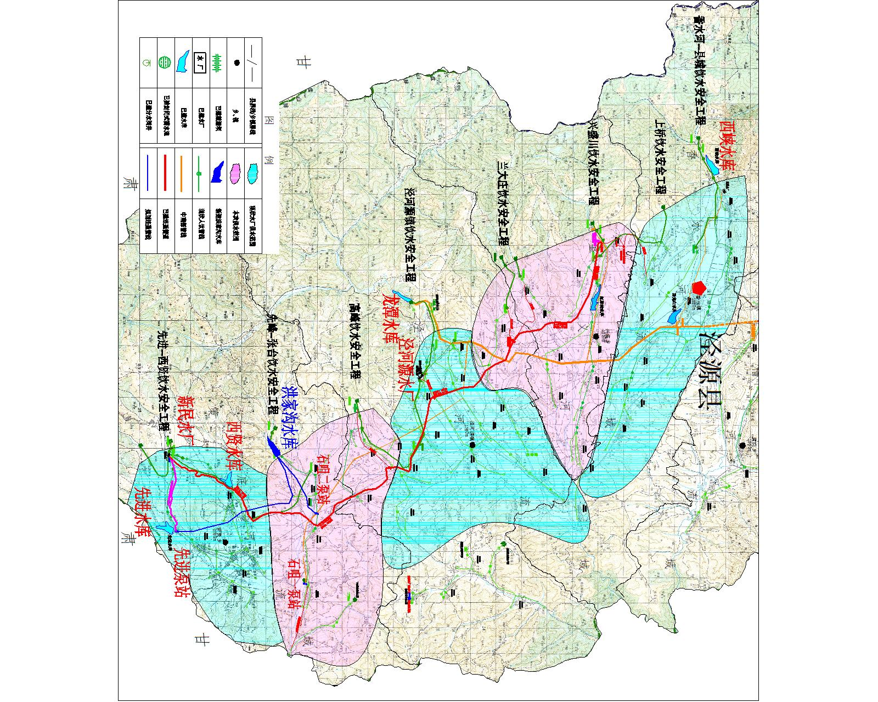
  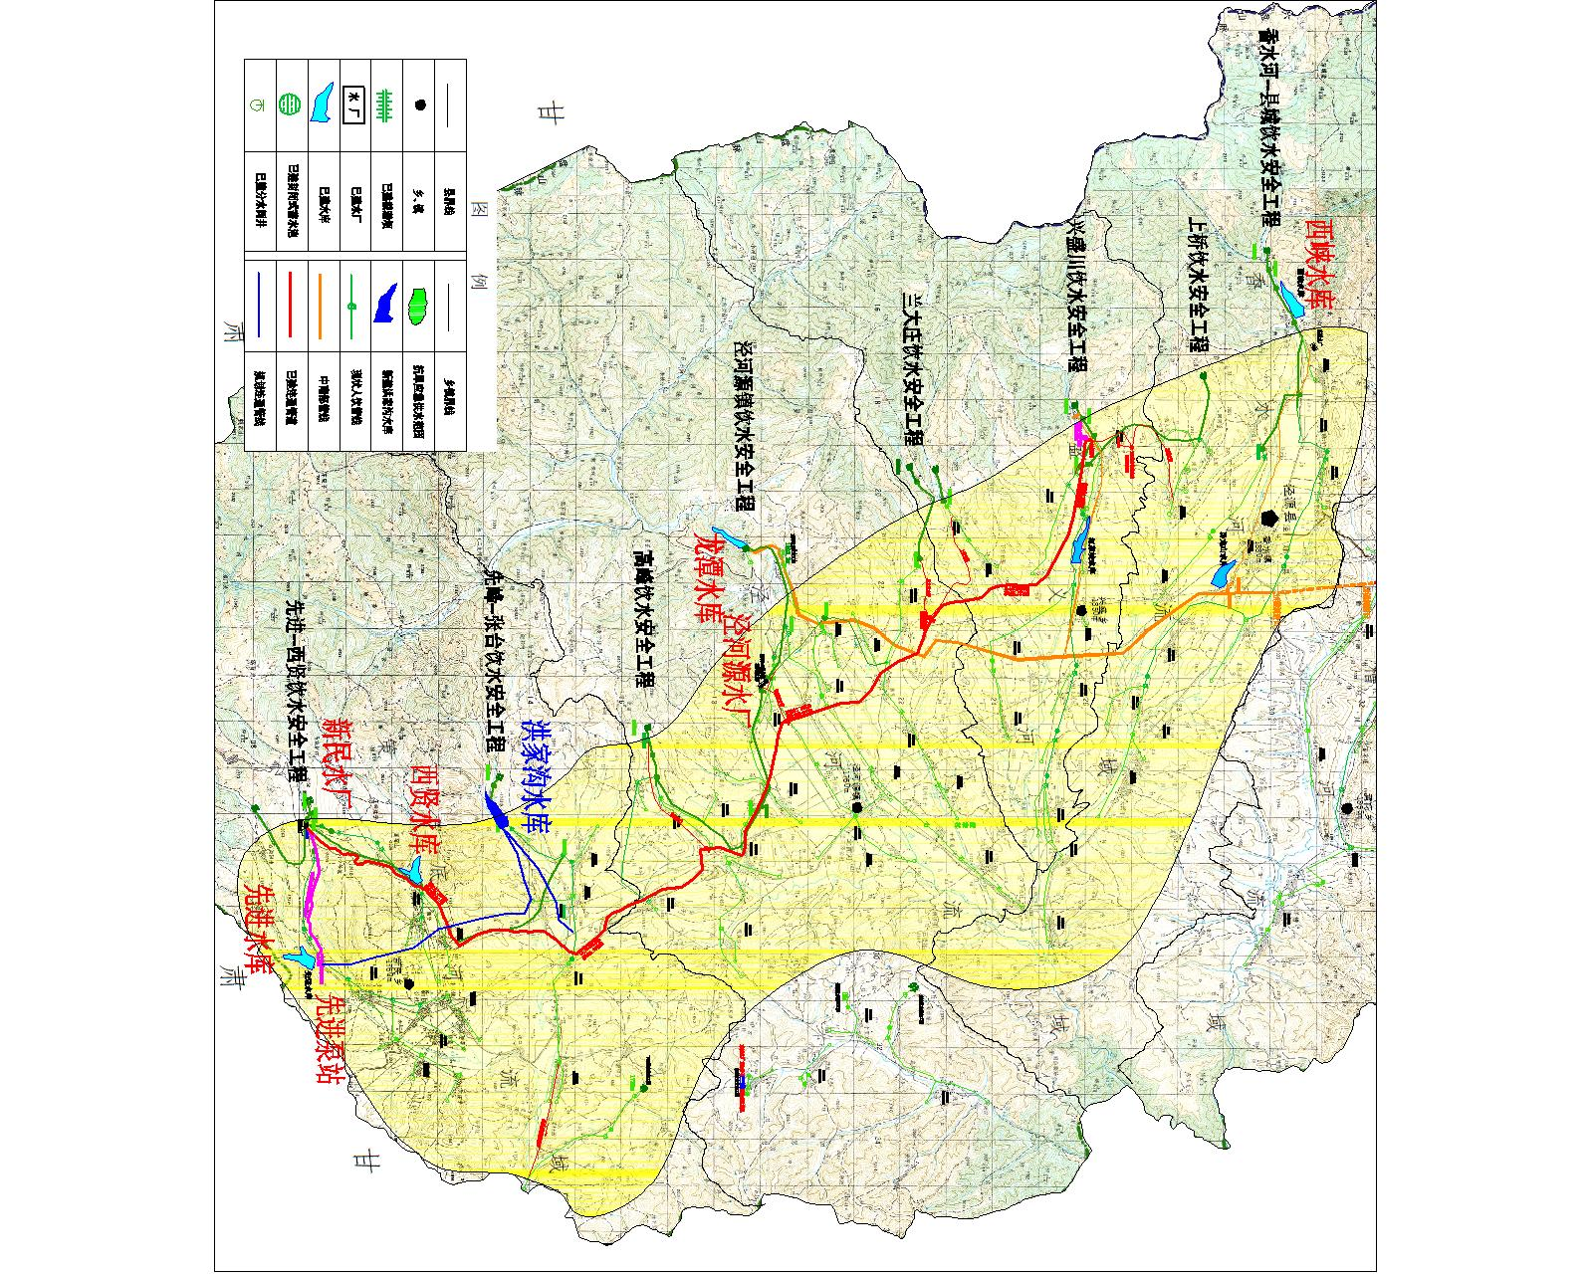
  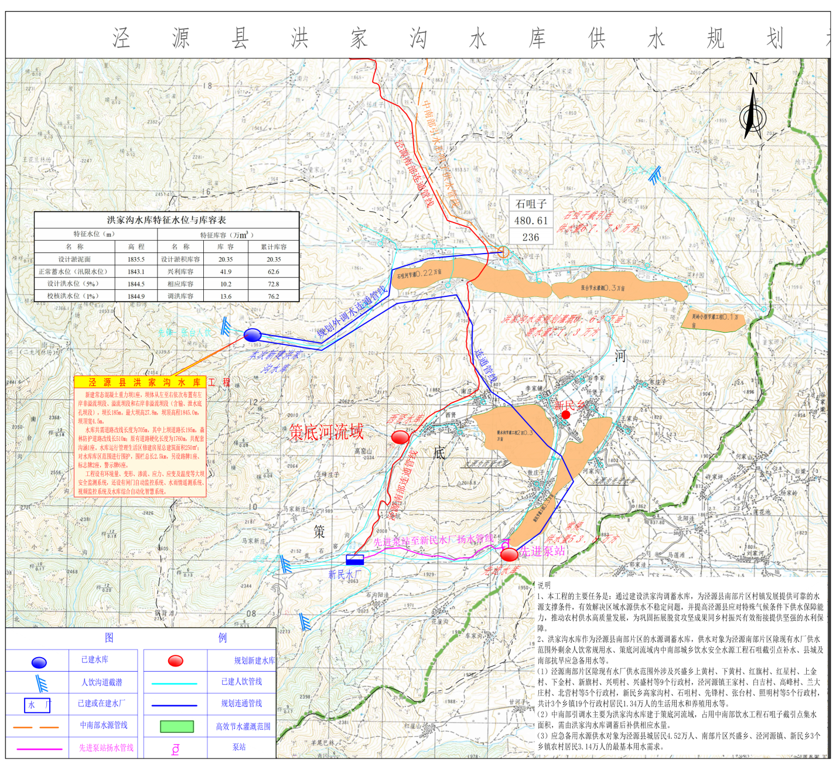
  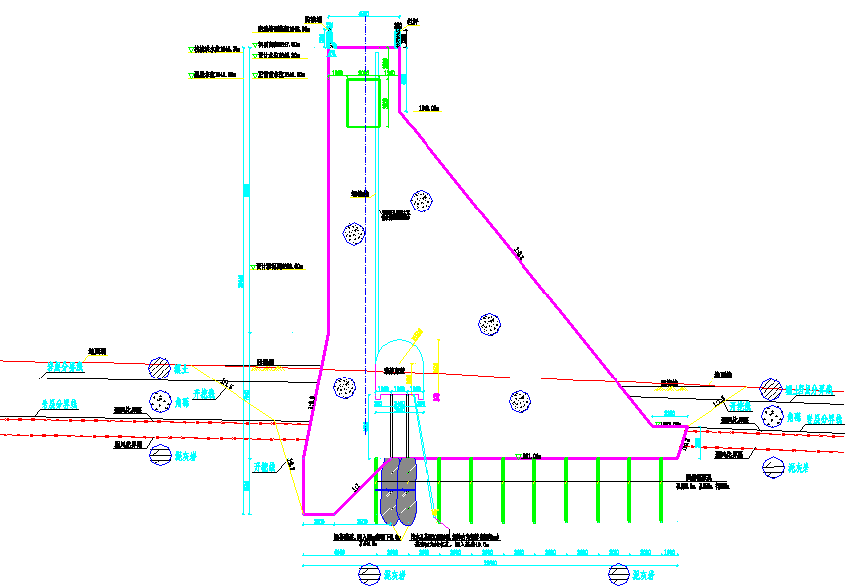
  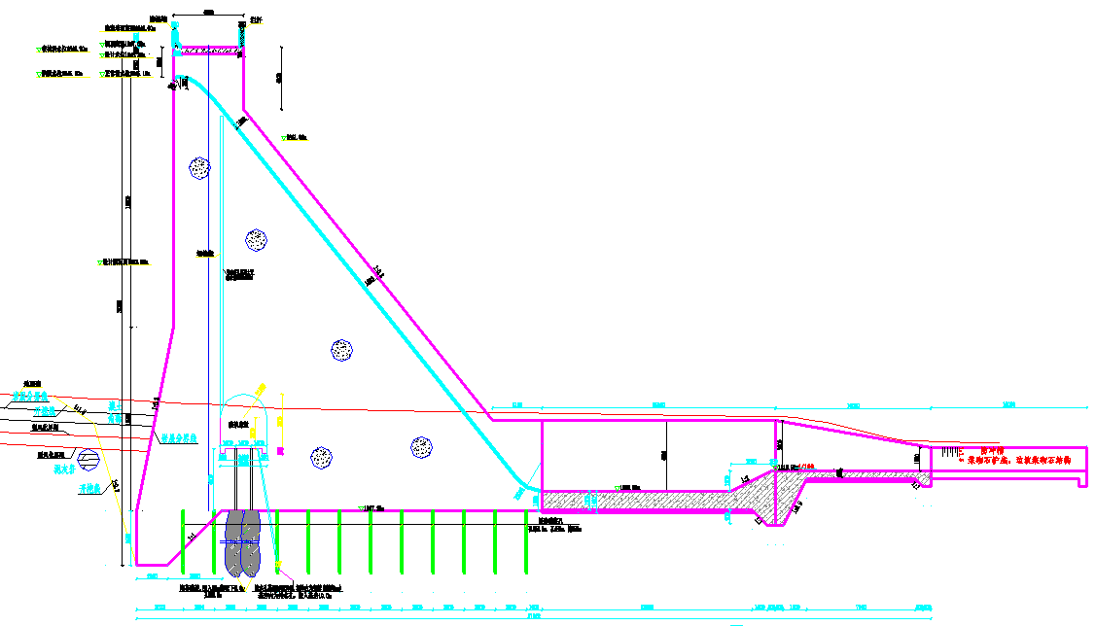
  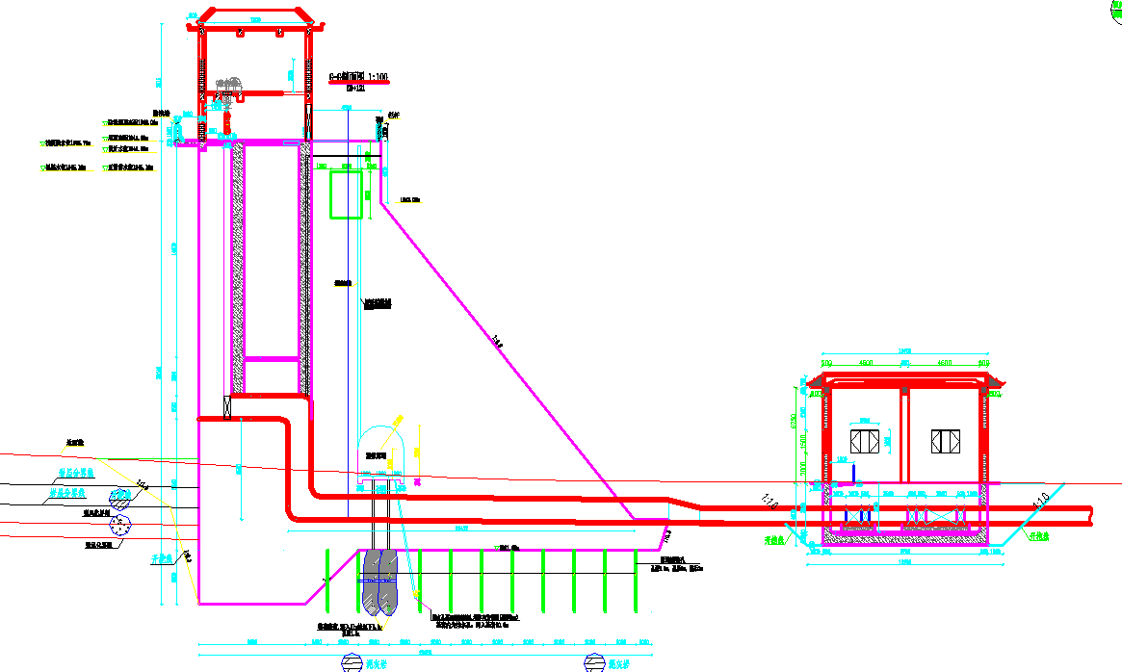
  序号 | 项目 |  | 单位 | 数量 | 备注
  1 | 水库 | 设计洪水标准 | 年 | 30 | /
  1 | 水库 | 校核洪水标准 | 年 | 200 | /
  1 | 水库 | 淤积年限 | 年 | 50 | /
  1 | 水库 | 总库容 | 万m³ | 112.3 | /
  1 | 水库 | 其中：淤积库容 | 万m³ | 20.35 | /
  1 | 水库 | 兴利库容 | 万m³ | 74.5 | /
  1 | 水库 | 设计洪水调洪库容 | 万m³ | 12.7 | 正常蓄水位起调
  1 | 水库 | 校核洪水调洪库容 | 万m³ | 17.5 | 正常蓄水位起调
  1 | 水库 | 正常蓄水位 | m | 1846.1 | /
  1 | 水库 | 设计洪水位（5%） | m | 1847.4 | /
  1 | 水库 | 设计泄量（5%） | m³/s | 26.1 | /
  1 | 水库 | 校核洪水位（1%） | m | 1847.9 | /
  1 | 水库 | 校核泄量（1%） | m³/s | 39.8 | /
  1 | 水库 | 坝体总长 | m | 190 | /
  2 | 非溢流坝段 | 非溢流坝段总长度 | m | 173 | /
  2 | 非溢流坝段 | 左岸非溢流坝段长度 | m | 69 | /
  2 | 非溢流坝段 | 右岸非溢流坝段长度 | m | 104 | /
  2 | 非溢流坝段 | 坝顶高程 | m | 1848 | /
  2 | 非溢流坝段 | 最低建基面高程 | m | 1818.2 | /
  2 | 非溢流坝段 | 最大坝高 | m | 29.8 | /
  2 | 非溢流坝段 | 坝顶宽 | m | 4.5 | /
  3 | 溢流坝段 | 溢流坝段长度 | m | 17 | 其中溢流段11m
  3 | 溢流坝段 | 溢流堰顶高程 | m | 1845.1 | 开敞式
  3 | 溢流坝段 | 堰顶宽度 | m | 8 | /
  3 | 溢流坝段 | 孔数 | 孔 | 2 | 孔口
  3 | 溢流坝段 | 溢流堰尺寸 | m×m（宽×高） | 4×1.5 | /
  4 | 输泄水段 | 输泄水段长度 | m | 6 | /
  4 | 输泄水段 | 底板高程 | m | 1829 | /
  4 | 输泄水段 | 闸门孔数 | 孔 | 1 | /
  4 | 输泄水段 | 闸门尺寸 | m×m（宽×高） | 15×1.5 | 1套平板钢闸门，配套卷扬式启闭机1台
  5 | 消能建筑物 | 消能段总长度 | m | 35 | /
  5 | 消能建筑物 | 消能段宽度 | m | 9 | /
  5 | 消能建筑物 | 消力池长度 | m | 15 | /
  5 | 消能建筑物 | 消力池高度 | m | 4.5 | /
  5 | 消能建筑物 | 海漫段长度 | m | 10 | /
  5 | 消能建筑物 | 防冲槽长度 | m | 10 | /
  5 | 消能建筑物 | 消力池底板高程 | m | 1819.5 | /
  序号 | 工程或费用名称 | 单位 | 数量
  一 | 水库枢纽建设防治区
  1 | 表土剥离 | m³ | 630.00
  2 | 表土回覆 | m³ | 630.00
  3 | 机械土地整治 | hm² | 0.21
  二 | 生活管理工程防治区
  1 | 表土剥离 | m³ | 300.00
  2 | 表土回覆 | m³ | 300.00
  3 | 人工土地整治 | hm² | 0.10
  三 | 道路工程防治区
  1 | 表土剥离 | m³ | 300.00
  2 | 表土回覆 | m³ | 300.00
  3 | 机械土地整治 | hm² | 0.10
  4 | 排水沟土方开挖 | m³ | 29.60
  5 | 排水沟土方回填 | m³ | 29.60
  四 | 弃渣场防治区
  1 | 机械土地整治 | hm² | 1.52
  2 | 表土剥离 | m³ | 4560.00
  3 | 表土回覆 | m³ | 4560.00
  4 | 浆砌石挡墙 | m³ | 500
  5 | 反滤土工布（200g/m²） | m² | 400
  6 | 反滤料（粒径2-10mm） | m³ | 60
  7 | φ50mmPVC排水管 | m | 200
  五 | 施工生产生活防治区
  1 | 表土剥离 | m³ | 2250.00
  2 | 表土回覆 | m³ | 2250.00
  3 | 机械土地整治 | hm² | 0.75
  4 | 排水沟土方开挖 | m³ | 144
  5 | 排水沟土方回填 | m³ | 144
  工程项目 | 挖方  （m³） | 回填方  （m³） | 调运方（万m³） |  | 借方  （m³） | 弃方  （m³）
  工程项目 | 挖方  （m³） | 回填方  （m³） | 调入 | 调出 | 借方  （m³） | 弃方  （m³）
  坝体工程 | 37266 | 12476 | / | / | / | 24790
  交通道路改线工程 | 10636 | 1926 | / | / | / | 8710
  房屋建筑工程 | 2054 | 1474 | 1474 | 2054 | / | /
  合计 | 49956 | 15876 | 1474 | 2054 | 0 | 33500
  序号 | 工程项目 | 永久占地（亩） |  |  |  |  | 备注
  序号 | 工程项目 | 合计 | 乔木林地 | 其他林地 | 一般灌木林地 | 未成林造林地 | 备注
  1 | 水库淹没、浸没占地 | 123.97 | 7.14 | 10.86 | 0.77 | 105.20 | /
  2 | 枢纽工程区 | 10.27 | 0.25 | 0.82 | 0.00 | 9.20 | /
  3 | 道路工程区 | 4.24 | 1.71 | 0.37 | 0.00 | 2.16 | 含供电占地
  4 | 水库管理区 | 2.25 | 0.00 | 1.00 | 0.00 | 1.25 | /
  合计 |  | 140.73 | 9.10 | 13.05 | 0.77 | 117.81 | /
  序号 | 工程项目 | 临时占地（亩）
  序号 | 工程项目 | 合计 | 未成林造林地 | 天然牧草地
  1 | 弃渣场 | 22.72 | / | 22.72
  2 | 施工临时道路 | 1.44 | 1.44 | /
  3 | 施工生活及生产区 | 11.24 | 11.24 | /
  合计 |  | 35.4 | 12.68 | 22.72
总平面及现场布置  总平面及现场布置  总平面及现场布置 | 1.总平面布置  本工程主要由重力坝工程、交通道路工程及其他工程等3部分组成，现对各组成工程布置分述如下：  （1）重力坝工程  坝体为常态混凝土重力坝，坝体从左至右依次布置有左岸非溢流坝段、溢流坝段和右岸非溢流坝段（含输、泄水底孔坝段），坝长190m，坝顶宽度为4.5m。左岸非溢流坝段长69m，桩号为K0+000~ K0+069；溢流坝段长17m，桩号为K0+069~ K0+086；右岸非溢流坝段长104m，桩号为K0+086~ K0+190。溢流坝段位于M5坝段，M5坝段长17m。其中开敞式溢流坝段（桩号K0+072~K0+083）长11m，其余左、右两侧坝段长均为3.0m。输、泄水建筑物位于M7坝段，M7坝段长17m。输、泄水闸室布置于坝体上游，顺水流方向长7.3m，宽6.0m。泄水底孔进水口高程为1829.0m，进水口安装拦污栅、事故闸门。  （2）交通道路工程  上坝道路长195m，森林防护道路长493m。对进场道路进行硬化，硬化道路长度为1760m，共配套沟涵2座。道路设计为混凝土路面，路面宽度为4.0m，路基宽5.0m（两侧包括0.5m保护性路肩），位于岩石段路面结构为18cm厚C25混凝土路面，土路段硬化路面结构从上往下依次为18cm厚C25混凝土路面，20cm厚坝基开挖混合料垫层（压实度为0.97）。  （3）其他工程  ①运行管理生活区  水库运行管理生活区设在水库下游右岸台地上。房屋总建筑面积250m²，其中办公场所面积143m²，地上一层，砖混结构；仓库宿舍等面积107m²，地上一层，砖混结构。管理房院落四周采用砖砌围墙，墙高2.0m。  ②库区围护  库区围护采用刺丝围栏，总长2.5km。另设路牌1座、标志牌2座，警示牌6座。  2.施工现场布置  （1）施工交通  ①厂内交通  施工场地临时道路结合村道改线及现有村道布置，坝体浇筑需在坝址区布置临时施工道路，以便进行建筑材料的场内运输，弃渣场利用原有道路即可。临时施工道路长0.27km，路面宽度按6.5m设计，路面填土两侧边坡1:1.5，填土高0.5m，开挖边坡1:1.0，路面铺设15cm厚砂砾石。  ②厂外交通  洪家沟水库坝址位于泾源县新民乡先锋村，库区右岸有土路通过连向下游乡村道路，对外附近有G344国道和泾华高速，交通便利。  （2）物资供应  施工主要外购材料有水泥、钢筋、木材、汽油、柴油、硝铵炸药等，以上材料均就近购买，经公路运输至工地仓库。水泥从中宁拉运，运距285km；钢筋、木材从固原拉运，运距85km；汽油、柴油从泾源县城拉运，运距30km；硝铵炸药从固原拉运，运距85km。  （3）弃渣场  本工程设计1座弃渣场，渣场位于大坝东北侧600m处，占地类型为草地，占地面积约15154m²。堆土平均高度不高于3m，拟弃渣3.35万m³，渣场级别为5级。弃渣运至弃渣场场地平整，运距＜1.0km，土方运距小。  （4）施工场地  本工程选择大坝下游右岸台地作为工程的施工场地，合计总面积约0.75万m²（11.2亩）。施工生产区内设置有砼拌合站，综合仓库，油库、水泥库、金属结构拼装场、钢筋加工场、木材加工厂、施工机械停放场等。施工生活区内设置办公及生活福利设施用房，本工程生活、办公等临时房屋建筑面积为1000m²。施工生产、生活区均可通过现状村道结合临时道路到达坝址处。  表9 施工临时占地统计表  3.施工条件  （1）施工供风系统  本次施工供风系统选用移动式压缩空机，基础石方开挖选取2台SEP465G型移动式空气压缩机，其中一台备用，单台供风强度16m³/min，单机功率110KW，水泥输送系统选取SEF140Z型双螺杆式移动空气压缩机3台，其中一台备用，单台供风强度4.1m³/min，单机功率22kW。  （2）施工供水系统  施工供水主要包括主体工程施工用水、施工机械用水、施工辅助企业生产用水、生活用水等。  生产用水根据工作面情况分为两个主要供水系统，即施工生产供水系统和生活供水系统。根据地质勘测，项目区地下水及地表水不具有腐蚀性，能满足施工用水水质要求。施工生活用水由附近村庄自来水管道接引，在施工区修建200m³钢筋混凝土开敞式蓄水池1座，保证高强度施工用水。  （3）施工供电  施工供电主要供混凝土浇筑使用，其中95%采用网电，5%采用柴油发电机组。电源从附近的电网引入。  （4）施工通讯  施工通信与永久通信相结合，另配备少量的无线电通话设备，即可满足施工中的通信要求。
  项目 | 临时占地面积
  项目 | m² | 亩
  施工生产区 | 6500 | 9.7
  施工生活区 | 1000 | 1.5
  施工临时道路 | 960 | 1.44
  弃渣场 | 15154 | 22.72
施工方案  施工方案  施工方案  施工方案  施工方案 | 1.施工工艺  图7 洪家沟水库工程施工工艺流程图  （1）导流工程施工工艺  导流工程施工项目包括围堰至坝基范围内河道清基、土围堰填筑和拆除、导流管安装与拆除、截水墙的砼浇筑。  ①河道清基：采用2m³挖掘机开挖，由10t自卸汽车运输至渣场。  ②围堰填筑：利用开挖料，20%由推土机推运填筑并压实；80%由2m³挖掘机装10t自卸汽车运输；74kW推土机推铺、压实。  ③围堰拆除：在枯水期由挖掘机全部挖除。  ④导流管安装：钢筋混凝土导流管由5t汽车起重机配合10t自卸汽车场内转运，并由5t汽车起重机负责吊管安装，人工辅助。  ⑤砼截墙浇筑：采用0.75m³砼拌合机制砼，基础砼由1t机动翻斗车水平运输，直接入仓；墙体及顶部砼由井架提升机垂直提升入仓，钢模成型，机械振捣，人工洒水，自然养护。  （2）主体工程施工工艺  ①土石方开挖  采用2.0m³液压挖掘机挖掘，59kw推土机集料，2.0m³装载机装车，10t自卸汽车运输，可利用部分运到临时堆料场堆放，主要用于围堰填筑，以及坝基上下游侧基坑回填，剩余部分直接运到弃渣场。  土方开挖采用从上至下全断面整体水平分层开挖，按设计图纸标准结构断面，挖掘机开挖，自卸车拉运，人工配合修坡。根据挖掘机最佳工作效率水平向下每3m深为一阶梯（或变坡处为一阶梯）分步控制断面，每层检测达到要求后再进行下层面的开挖，逐步达到基础面高程。控制参数：中心线±20mm，坡面平整度±30mm，高程±20mm。  ②岩石基础保护层的开挖  采用手风钻钻孔爆破，74kW推土机集料、2.0m³挖掘机装石渣，8t自卸汽车运输弃渣。  钻孔施工不宜采用直径大于150mm的钻头凿孔。紧邻设计建筑基面、设计边坡、建筑物或防护目标，不应采用大孔径爆破方法。在有水或潮湿条件下进行爆破，应采用抗水爆破材料，若使用不抗水或易受潮的爆破材料，必须采取防水或防潮措施。在寒冷地区的冬季进行爆破，必须采用抗冻爆破材料。  边坡开挖：  a.边坡开挖前，应详细调查边坡岩石的稳定性，包括设计开挖线外对施工有影响的坡面和岸坡等；设计开挖线以内有不安全因素的边坡，必须进行处理和采取相应的防护措施，边坡上所有危石及不稳定岩体均应撬挖排除，如少量岩块撬挖确有困难，可采用浅孔微量炸药爆破。  b.开挖应自上而下进行，高度较大的边坡，应按预裂爆破分梯段开挖，沟床部位开挖深度较大时，应采用分层开挖方法，梯段（或分层）的高度应根据爆破方式（如预裂爆破或光面爆破）、施工机械性能及开挖区布置等因素确定，严禁采取自下而上的开挖方式。  c.随着开挖高程下降，应及时对坡面进行测量检查以防止偏离设计开挖线，避免在形成高边坡后再进行处理，并为地质测绘和编录提供方便。  d.对于边坡开挖出露的软弱岩层和构造破碎带区域，必须按施工图纸进行处理，并采取排水或堵水等措施。  e.开挖边坡的支护应在分层开挖过程中逐层进行，上层的支护应保证下一层的开挖安全顺利进行。未完成上一层的支护，严禁进行下一层的开挖。  f.开挖过程中，应经常校核测量开挖平面位置、水平标高、控制桩号、水准点和边坡坡度等是否符合施工图纸的要求。  ③土石方回填  采用10t自卸汽车水平运输，59kw推土机将回填土推至填筑处推平，主要采用10t～15t振动碾夯实，部分采用2.8kW蛙式夯实机夯实。  填土前先检验含水量是否在控制范围内，如含水量偏高，可采用翻松、晾晒、均匀掺入干土等措施；如含水量偏低，可采用预先洒水湿润、增加压实遍数或使用大功率压实机械等措施，碾压时轮（夯）迹应相互搭接，防止漏压。填方每层土厚度：200～250mm，碾压3～4遍，土块粒径不大于5cm，压实度要求不小于0.96。  分段填筑时，每层接缝处应做成斜坡形，碾迹重叠0.5～1.0m，上、下层接缝应错开不小于1.0m，填方可根据工程性质、填方高度、填料种类、压实系数和地基情况预留沉降量，沉降量一般不超过高度的3％。填方取土应在填方体坡脚线30m以外取料，取土坑的坡度应根据土质而定。  ④石渣回填  采用10t自卸汽车水平运输，74kW推土机将回填土推至填筑处推平，建筑物基础开挖基岩部分采用石渣回填。  ⑤固结灌浆  固结灌浆安排在大坝基础混凝土浇筑后进行，穿插在大坝混凝土施工中进行。固结灌浆施工程序从下往上，先灌河床段，然后灌左岸坝基，最后灌右岸坝基。采用地质钻机造孔，高速搅拌机拌浆，双缸灌浆泵灌浆，电焊机辅助。  固结灌浆的具体要求应执行《水工建筑物水泥灌浆施工技术规范》，主要为：在浇筑不少于3.0m厚坝体混凝土后进行固结灌浆，采用一次灌浆，灌浆压力为0.4~0.7MPa，混凝土抬动变形允许值为0.2mm。钻孔必须在相应部位的混凝土达到50%的设计强度后，方可开始。固结灌浆按工序施工，检查孔的数量不少于灌浆孔数的5%。灌浆中特殊情况处理：a冒浆用封堵，加浓浆液，降压，加速凝剂（水玻璃）处理。b串浆用两孔同时灌浆方法进行，但不宜超过3孔。c吸浆量过大时，采用限量、加浓、降压、间歇停灌、加速凝剂等方法处理。d固结灌浆是比较复杂的施工工艺，钻孔内基岩吃浆看不见，必须要在理论与实践相结合的原则下认真观察灌浆变化（吃浆）压力变化情况，总结、分析各岩层段的吃浆规律，对现场参数进行论证后进行合理调整。灌浆施工还必须遵照钻探、压水灌浆规程规范进行。  ⑥帷幕灌浆  大坝帷幕灌浆施工程序是从下往上，先进行河床段廊道内施工，然后进行左右岸坝基廊道内施工，最后进行坝顶左右岸帷幕灌浆施工。采用YX-2岩芯钻机钻孔，高速搅拌机，四缸灌浆泵灌浆。  ⑦排水孔  坝基排水孔是在帷幕灌浆检查孔完成后开始进行排水孔施工，排水孔采用YX-2钻机造孔，人工安装孔口装置。  ⑧混凝土施工  用2×3m³搅拌楼拌制常态混凝土，6m³砼搅拌车水平运输浇筑区3m³砼吊罐内，由50t轮胎吊车或40tMD900固定式塔吊垂直运输并入仓浇筑，1.5kW振捣器振捣。坝体高程1829.0m以下，由50t轮胎吊车垂直运输并入仓浇筑。当坝体高程1829m时，在M4、M8坝段坝体下游两侧外侧分别安装1台40tMD900固定式塔吊。塔吊性能是臂长70m，最大起重量为40t，最小为14.15t。坝体高程1829m以上，由40tMD900固定式塔吊垂直运输并入仓浇筑。待坝体浇筑及机电金属结构安装完成后用汽车吊将塔吊拆除。  ⑨浆砌石施工  砂浆由0.35m³灰浆搅拌机制浆，1t机动翻斗车场内运输；块石由1t机动翻斗车场内转运，人工砌筑。  ⑩边坡防护施工  边坡防护施工采用2×3m³搅拌楼拌制混凝土，6m³砼搅拌车水平运输，50t轮胎吊车垂直运输浇筑，1.5kW振捣器振捣。  ⑪道路施工  道路路基开挖回填采用2.0m³液压挖掘机挖掘，59kw推土机集料，2.0m³装载机装车，10t自卸汽车运输，10t～15t振动碾碾压夯实。道路路面施工采用2×3m³搅拌楼拌制混凝土，10t自卸汽车运输，1.5kW振捣器振捣。  ⑬管理房及启闭机室施工  管理房基础开挖回填采用2.0m³液压挖掘机挖掘，人工开挖辅助。土方填筑工程就近堆存的土料采用59kw推土机推运，碾压采用59kw推土机推平，平碾压实，边角及狭窄部位采用2.8kW蛙式打夯机压实。混凝土浇筑采用2×3m³搅拌楼拌制混凝土，10t自卸汽车运输，1.5kW振捣器振捣。  ⑭机电及金属结构安装施工  构件及设备等由专业厂家制作生产，汽车运至现场，采用50t轮胎吊车进行大坝闸门、启闭机、配电柜、压力钢管及相关闸阀的安装。金属结构安装与各部位土建工程紧密结合，所有设备安装位置在混凝土施工时预留孔洞或按设计要求安装埋件，待混凝土达到设计强度后开始安装。  ⑮大坝监测施工  大坝安全监测系统设计监测内容有环境量监测、变形监测、渗流监测、应力应变及温度监测等。从大坝混凝土浇筑开始至施工结束均存在大坝监测施工，监测设备安装以人工安装为主，配合小型起吊机械。  2.施工时序  ①施工准备期  施工准备期初步安排在2026年6月至7月，期间主要完成各类生产、生活设施及场内临时道路、供水、供电及通讯设施等工作。  ②主体工程施工期  主体工程施工期自第一年的8月初至第二年的10月底。其间主要完成的工程项目为坝体、启闭机室、边坡、道路改线、管理房、机电及金属结构安装等主体工程的施工，同时完成临时围挡的河道清基、围堰填筑与拆除、导流管安装等临时工程。  坝体工程于第二年10月完成闸门安装并调试后，在第二年11月下闸蓄水。其他附属工程配合坝体工程施工同步进行。  ③工程完建期  工程完建期主要完成施工现场清理等竣工收尾工作，计划安排工期1个月。  3.建设周期  本工程建设周期为18个月，建设时间为2026年6月—2027年11月。
其他  其他  其他  其他  其他  其他 | - 坝址比选  （1）坝址选择  根据项目区地形图及村庄分布情况，并结合现场踏勘和比较，策底河流域仅有洪家沟较为适宜修建水库，对洪家沟进行勘查后初步拟定2处坝址，两处坝址均位于新民乡先锋村，上、下游坝址相距310m。具体位置见下图：  图8 两个坝址位置图  坝址一控制流域面积11.0km²。设计泥面高程1835.4m，淤积库容为20.35万m³，正常蓄水位为1846.1m，兴利库容为74.5万m³，设计洪水位为1847.4m，校核洪水位为1847.9m，总库容112.3万m³，坝顶高程1848.0m，坝高为27.8m。  坝址二控制流域面积12.0km²。设计泥面高程1820.4m，淤积库容为22.2万m³，正常蓄水位为1833.6m，兴利库容为81.9万m³，设计洪水位为1835.9m，校核洪水位为1836.2m，总库容103.4万m³，坝顶高程1836.5m，坝高为27.1m。  （2）坝址论证  目前泾源县及以南区域建有水库6座，分别为西峡水库、卧龙山水库、红家峡水库、龙潭水库、西贤水库和先进水库。其中西峡水库和卧龙山水库位于泾河支流香水河主流上，龙潭水库位于泾河干流上，西贤水库位于策底河支流西贤河上，先进水库位于策底河支流先进河上。纵观六盘山自然保护区区划图，以及从流域整体来看，现状仅有策底河支流石咀河上有条件建设水库。同时在不征占基本农田以及地形适宜建库情况下，确定本次洪家沟水库拟建于泾河三级支流策底河的二级支流洪家沟上。  图9 保护区及水库分布图  （3）地质条件  坝址一  ①物理地质现象：滑坡及崩塌等物理地质现象不发育。  ②底层岩性  坝址区主要出露的地层有第四系全新统冲洪积（Q₄^{1apl}）壤土、角砾，白垩系六盘山群马东山组（K₁m）泥灰岩。现由上至下分述如下：  壤土（Q₄^{1apl}）：黄褐色，湿，可塑状态，含砾，约占总重的10%，本层主要分布在沟道阶地上部，分布厚度约1.0m左右。  角砾（Q₄^{1apl}）：浅灰色，稍密—中密。骨架颗粒成分以泥灰岩为主，一般粒径2-10mm，最大颗粒80-100mm，呈棱角状，大于2mm的颗粒约占总重的60%～70%，壤土及少量砂充填，本层主要分布在沟道阶地下部，分布厚度 1.0-2.5m。k=2.0E-03cm/s，允许承载力[R]＝200kPa。  泥灰岩（K₁m）：兰灰色，泥质结构、层状构造，致密、坚硬，局部夹有灰色页岩，裂隙发育，裂隙中有泥质、钙质充填。产状40°-60°＜10°。强风化层厚约1.0m，允许承载力[R]＝350kPa，建议开挖边坡比1:0.75；弱风化厚约0.8m，允许承载力[R]＝1200kPa，建议开挖边坡比1:0.30；微风化厚度4.5-5.5m，允许承载力[R]＝2000kPa，建议开挖边坡比1:0.30。  ③渗透性评价  壤土为弱透水层；角砾渗透系数为2.0E-03cm/s，为中等透水层。左右岸坝肩及主河道以泥灰岩为主，根据岩体压水试验成果，强风化泥灰岩为中等-强透水层，下部为微-弱透水层。  ④岩体稳定性  基岩以泥灰岩为主，根据钻探资料，泥灰岩的强风化层厚度在1.0m，存在压缩变形的问题；弱风化层及微风化层，岩体完整性好，变形较小，是较好的坝基持力层。弱风化层及微风化层，岩体完整性好，不存在滑动的问题。  坝址二  ①物理地质现象：滑坡及崩塌等物理地质现象不发育。  ②底层岩性  坝址区主要出露的地层有第四系全新统冲洪积（Q₄^{1apl}）壤土、角砾，古近系渐新统清水营组（E₃q）红褐色砂质泥岩、青灰色泥灰岩。现由上至下分述如下：  ①壤土（Q₄^{1apl}）：黄褐色，湿，可塑状态，含砾，约占总重的10%，本层主要分布在沟道阶地上部，分布厚度约1.0m左右。  ②角砾（Q₄^{1apl}）：浅灰色，稍密—中密，骨架颗粒成分以泥灰岩为主，一般粒径2-10mm，最大颗粒80-100mm，呈棱角状，大于2mm的颗粒约占总重的60%～70%，壤土及少量砂充填，本层主要分布在沟道阶地下部，分布厚度1.0-2.5m。k=2.0E-03cm/s，允许承载力[R]＝200kPa。  ③砂质泥岩（E₃q）：红褐色，泥质结构、层状构造，夹有青灰色泥岩、泥灰岩，裂隙发育，裂隙中有泥质充填。产状46°-50°＜42-59°，强风化层厚约1.0m，允许承载力[R]＝200kPa，建议开挖边坡比1:0.75；弱风化厚约1.5m，允许承载力[R]＝350kPa，建议开挖边坡比1:0.30。  ④渗透性评价  场地上部壤土为弱透水层；角砾渗透系数为2.0E-03cm/s，为中等透水层。左右岸坝肩及主河道以砂质泥岩为主，为弱-中等透水层。  ⑤岩体稳定性  基岩以砂质泥岩为主，属于极软岩，存在压缩变形的问题。砂质泥岩的强风化层及弱风化层，抗剪强度降低，易产生浅层滑动。砂质泥岩遇水易软化，存在压缩变形的问题及抗滑不稳定问题，不宜作为重力坝的坝基。  从地质条件看，坝址一基岩以泥灰岩为主，坝址二左右岸坝肩及主河道以砂质泥岩为主，从渗透性、稳定性以及抗滑等方面考虑，坝址一优于坝址二。  （4）地震评价  根据调查，在拟建水库坝址场地5km范围内分布有六盘山东麓断裂F1、六盘山西麓断裂F2及小关山断裂F3，六盘山东麓断裂F1向东分出一个分支F1-2，其中F1-2长度约为10km，是距离拟建坝址最近断层，为全新世活动断层。  根据中华人民共和国国家标准《构筑物抗震设计规范》（GB50191-2012），拟建混凝土重力坝应避开主断裂带。《中国地震动参数区划图》（GB18306-2015）显示，坝址地震动峰值加速度为0.2g，地震基本烈度为Ⅷ度。乙类构筑物Ⅷ度时对发震断裂的最小避让距离为200m，拟建坝址距离断裂破碎带西边界距离约为300m，满足构筑物抗震设计规范要求。比选坝址位于断裂带下游（东侧）30m处不满足构筑物抗震设计规范要求。  则综合以上几个方面评价及论证，坝址一具有唯一性，故本阶段推荐坝址为坝址一。  2.坝型比选  本次设计拟定了混凝土重力坝和均质土坝两种坝型。两种坝型综合比较结果见下表。  表10 混凝土重力坝和均质土坝综合对比表  从地形条件、地质条件、枢纽布置、工程占地、施工条件、建筑材料、工程投资和工程运行等几个方面综合比较，在施工技术方面均质土坝较为简单，其余几个方面重力坝均优于均质土坝。  除此之外，位于洪家沟水库南侧2.3km处的西贤水库，与洪家沟水库地形、  地质、水文等条件基本相同，其原设计为均质土坝，但流域降水量较大同洪家沟水库为700mm，在项目建设过程中由于山区时常降雨致使该工程土料场内的土料含水率过高不能满足坝体要求所需也就不能进行坝体填筑。降水也导致土坝坝体无法碾压达不到设计要求压实度。严重影响了水库的建设进度，最终不得不变更为重力坝。  3.泄洪建筑物消能型式选择  依据规范，挑流消能宜用于坚硬岩石上的高坝、中坝，低坝应经论证才能选用。底流消能宜用于中坝、低坝或基岩较软弱的河道。面流消能宜用于水头较小的中坝、低坝，河道顺直，水位稳定，尾水较深，河床和两岸在一定范围内有较高抗冲能力，可排漂和排冰的情况。消力戽消能宜用于尾水较深且下游河床和两岸有一定抗冲能力的河道。  综合上述，结合本工程坝高29.8m，属于低坝，且坝址区出露K₁m泥灰岩属于软质岩，则本次设计消能型式采用底流消能。
  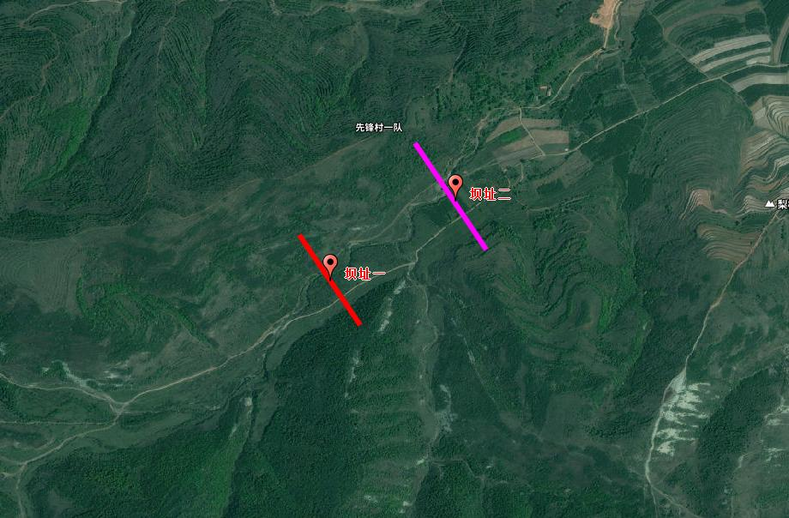
  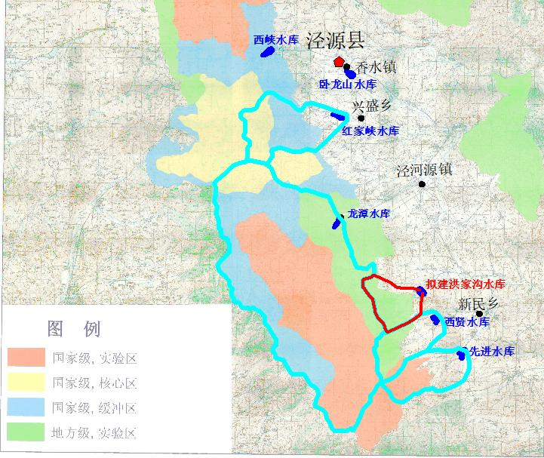
  序号 | 比较项目 | 重力坝 | 均质土坝 | 评价
  1 | 洪水标准 | 设计为30年一遇，校核为200年一遇。 | 设计为30年一遇，校核为300年一遇。 | 土坝标准高
  2 | 地形条件 | 河谷形成“U”型，右侧分布有宽约60-100mⅠ级阶地，两岸山坡坡度20°-40°。沟底及左右两岸山体白垩系基岩出露。适用于布设重力坝。 |  | 混凝土重力坝对地形、地质条件适应性强、受力明确，故重力坝优
  3 | 地质条件 | K₁m泥灰岩属于厚层状结构，饱和抗压强度9.1-19.7MPa（坝基处多小于15MPa），属于软质岩，岩体节理裂隙发育，属于较完整，坝基岩体工程地质分类属于C_{Ⅳ}类，将坝基放置于泥灰岩微风化层。轴线采用帷幕灌浆处理，灌浆深度深入相对不透水层。 |  | 混凝土重力坝对地形、地质条件适应性强、受力明确，故重力坝优
  4 | 枢纽布置 | 枢纽布置方便，输、泄水建筑物均位于坝体上，工程量较小。运行安全可靠，同时既有应急泄水底孔，又有泄洪表孔，泄洪能力强，另外泄洪设施位于主沟道，更有利于排洪。 | 枢纽布置较多，左右岸需分别布置输水隧洞和泄洪隧洞，泄洪设施布置距离长，工程量大。泄洪设施与主沟道有一定夹角，相较重力坝来说不利于排洪。 | 混凝土重力坝优
  5 | 工程占地和移民 | 建筑物少，工程占地数量少，费用低。 | 建筑物较多，工程占地数量多，费用高。 | 混凝土重力坝优
  6 | 施工难易 | 结构简单，施工技术较为复杂，在施工期需采取温控散热措施，防止坝体产生裂缝。工程总体施工速度较快，工期较短。 | 均质土坝施工技术较为简单，施工速度快，但土料制备和泄洪、输水隧洞施工难度大，施工速度慢，土料和隧洞施工是工程总工期的制约因素，工期较长。 | 混凝土重力坝优
  7 | 建筑材料 | 主要建筑材料均需外购，运距较远。 | 主要建筑材料为土料，坝体附近无可用土料场，需外购。另外泾源南部总体土层较薄，多为1.5m厚，且含水率较高需晾晒，可取土场地又多为基本农田，取土后还需预留种植土或者拉运种植土进行植被恢复，施工复杂、费用高。 | 混凝土重力坝优
  8 | 工程投资 | 工程投资较低。 | 工程投资较高。 | 混凝土重力坝优
  9 | 工程运行 | 运行安全可靠。 | 存在安全隐患。 | 混凝土重力坝优
  10 | 综合比较结论 | 混凝土重力坝优于均质土坝

三、生态环境现状、保护目标及评价标准
生态环境现状  生态环境现状  生态环境现状  生态环境现状  生态环境现  状  生态环境现状  生态环境现状  生态环境现状 | 1.生态环境现状  1.1主体功能区划  本项目位于固原市泾源县新民乡先锋村，根据《宁夏回族自治区主体功能区规划》，项目属于国家重点生态功能区。  国家重点生态功能区功能定位为：保障国家生态安全的重要区域，西北重要的生态功能区，人与自然和谐相处的示范区。  发展方向：限制开发生态区域以修复生态、保护环境、提供生态产品为首要任务，增强水源涵养、水土保持、防风固沙、维护湿地生态等功能，提高生态产品供给的能力，因地制宜地发展资源环境可承载的适宜产业，引导超载人口逐步有序转移。  -水源涵养型。推进土石山区天然林保护和南部山区、中部干旱带围栏封育，治理土壤侵蚀，维护与重建森林草原、湿地等生态系统。严格保护具有水源涵养功能的自然植被，限制或禁止无序采矿、毁林开荒、开垦草地等行为。加大植树造林力度，减少面源污染。  -水土保持型。大力推行节水灌溉，发展旱作节水农业。禁止陡坡垦殖。加强小流域综合治理，恢复退化植被。严格对资源开发和建设项目的监管，加大矿山环境整治修复力度，控制人为因素对土壤的侵蚀。大力发展草畜产业、马铃薯产业、林果产业、中药材产业等适合当地资源环境的特色农业和加工业，拓宽农民增收渠道，解决农民长远生计，巩固退耕还林成果。  -防风固沙型。加大退牧还草力度，实施围栏禁牧恢复草地植被。转变传统畜牧业生产方式，推行舍饲圈养。加强对内陆河流的规划管理，保护沙区湿地。推进沙漠化地区防沙治沙，加强防护林带建设和监管。在有条件地区发展扬黄灌溉农业和节水补灌农业，适度发展矿产采掘和加工业。禁止发展高耗水工业。  开发管制原则：  -对各类开发活动进行严格管制，尽可能减少对自然生态系统的干扰，不损害生态系统的稳定性和完整性。  -矿产资源开发、适宜产业发展以及基础设施建设：都要控制在尽可能小的空间范围之内，并做到耕地、天然地、林地、河流、湖泊等农业和绿色生态空间面积不减少，在有条件地区之间，要通过水系、绿带等构建生态廊道，避免形成“生态孤岛”。  -严格控制开发强度，逐步减少农村居民点占用的空间，腾出更多的空间维系生态系统的良性循环。城镇建设与开发区要依托现有资源环境承载能力相对较强的城镇集中布局、据点式开发、禁止成片蔓延式扩张。开发区要建成低消耗、可循环、少排放、“零污染”的生态型开发区。--实行更加严格的行业准入条件，严把项目准入关。在不损害生态系统功能的前提下，因地制宜地适度发展旅游、农林牧产品生产和加工、观光休闲农业等产业，积极发展服务业。  -在现有城镇布局基础上进一步集约开发、集中建设，重点规划和建设资源环境承载能力相对较强的县城和中心镇、大村庄，提高综合承载能力。引导大部分人口向城市地区转移，少部分人口向区域内的县城和中心城镇转移。生态移民点应尽量布局到县城和中心镇。  -加强县城、中心镇、中心村的道路、供排水、垃圾污水处理等基础设施建设和农村饮水安全工程建设。积极推广沼气、风能、太阳能等清洁能源，努力解决山区农村的能源需求。健全公共服务体系，改善教育、医疗、文化等设施条件，提高公共服务供给能力和水平。  -大力实施扶贫开发，加快实施教育移民、生态移民：产业移民和劳务移民，减轻人口超载对生态环境的压力。  本项目为洪家沟水库工程项目，通过水库的修建，为泾源县南部片区村镇发展提供可靠的水源，有效解决区域水源供水不稳定问题，还可有效增强区域的水源涵养能力，维护与重建周边森林草原、湿地等生态系统，严格保护具有水源涵养功能的自然植被，减少因水土流失等造成的面源污染，对区域生态环境的改善与保护起到积极作用。同时，项目在建设过程中将严格遵循开发管制原则，对各类开发活动进行严格管理，控制开发强度，尽可能减少对自然生态系统的干扰，确保生态系统的稳定性和完整性。项目建设符合《宁夏回族自治区主体功能区规划》要求。  1.2生态功能区划  根据《宁夏生态功能区划》，本项目位于宁夏中部半干旱台地、山地、平原、干旱风沙生态区。项目与宁夏生态功能区划及保护要求见下表。  表11 本项目生态功能区划及保护要求  1.3生态环境现状  （1）土地利用现状  项目区总面积34900m²，占地类型为林地、草地、交通运输用地等，本项目土地利用类型图如下。  图10 项目土地利用类型图  （2）土壤类型  项目区的主要土壤类型为淋溶灰褐土。淋溶灰褐土是灰褐土的一个亚类，属于淋溶土纲，是温带和寒温带半干旱地区山地森林下发育的土壤，具有明显的淋溶特征和较高的有机质含量。  图11 项目土壤类型图  （3）植被分布  根据现场调查，项目区域植被类型主要为森林植被及草原植被，森林植被包括柳树、杨树、油松、樟子松；草原植被为一二年生群聚。  图12 项目植被类型图  （4）动物  项目区动物种类较少，为当地常见种，主要动物包括动物种群主要为荒漠草原生境类型。野生动物种类主要由杂食性的鸟类和小型啮齿类组成，无大型野生动物且在现场踏勘及走访过程中，未见项目区域存在珍稀、濒危及国家级和省级野生保护动物栖息地和繁殖地。  2.大气环境质量现状  本项目位于宁夏固原市泾源县新民乡先锋村，项目区域环境空气质量现状达标区判定采用宁夏回族自治区生态环境厅公布的《2024年宁夏回族自治区生态环境质量状况》统计的固原市环境空气质量现状数据。具体监测结果统计见表12。  表12 2024年固原市环境空气质量现状  由上表可知，2024年固原市大气环境中PM₁₀、PM_{2.5}、SO₂、NO₂、CO、O₃环境监测数据均符合《环境空气质量标准》（GB3095-2012及修改单）中二级标准要求，属于达标区。  3.地表水环境质量状况  甘肃亿源环境检测科技有限公司于2025年11月21日—11月23日对泾源县洪家沟水库工程项目所在区域水库坝址河道上游断面、水库坝址河道下游断面进行监测，具体监测结果见下表：  表14 地表水监测结果一览表  由上表分析可知，项目所在区域水库坝址河道上游断面、水库坝址河道下游断面各项监测因子，除化学需氧量、五日生化需氧量、氨氮、总磷、汞外，其余各项因子均满足《地表水环境质量标准》（GB3838-2002）Ⅱ类标准。  4.噪声环境质量状况  根据实地调查，本项目外周边50米范围内无声环境保护目标。  5.底泥环境质量现状  为了解河流底泥现状，本次评价采用甘肃亿源环境检测科技有限公司2025年11月21日对项目区水库坝址河道上游断面底泥、水库坝址河道下游断面底泥进行监测，具体见下表：  表14 底泥监测结果一览表  由上表可知，项目区水库坝址河道上游断面底泥、水库坝址河道下游断面底泥各项监测因子均满足《土壤环境质量 农用地土壤污染风险管控标准（试行）》（GB15618-2018）表1限值要求。  6.土壤环境质量现状  为了解项目区土壤环境质量现状，本次评价采用甘肃亿源环境检测科技有限公司2025年11月21日对项目区水库淹没区上游、水库淹没区下游、水库坝址中心土壤进行监测，监测结果见下表：  表14 底泥监测结果一览表  由上表可知，项目区水库淹没区上游、水库淹没区下游、水库坝址中心土壤各项监测因子均满足《土壤环境质量 农用地土壤污染风险管控标准（试行）》（GB15618-2018）表1限值要求。
  一级区 | 二级区 | 功能区代号及名称 | 主要生态特点、问题及措施
  南部黄土丘陵水土流失区 | 六盘山森林灌丛草甸生态亚区 | Ⅱ-2六盘山山地河谷人工林草生态功能区 | 主要地貌为近山丘陵及丘间河谷平原或沟台地，本区最敏感的生态问题是水土流失，也是退耕还林还草的重点地区，除了河谷川地及缓坡地外，应大力采取工程措施、生物措施防治水土流失，建立健全森林生态系统、草原生态系统，切实搞好水土保持工作。同时大力发展养牛业和养蜂业，充分发挥本地资源优势。
  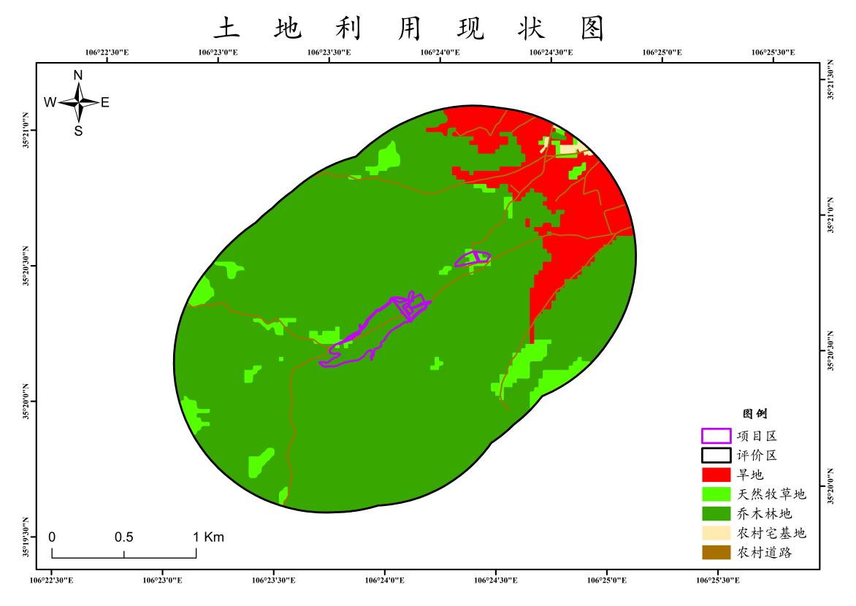
  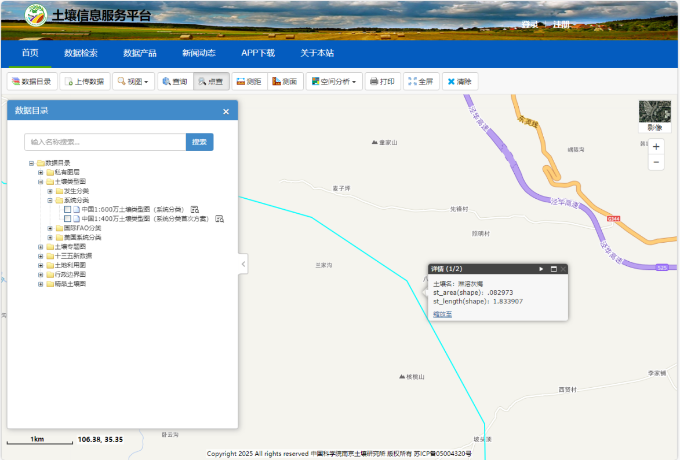
  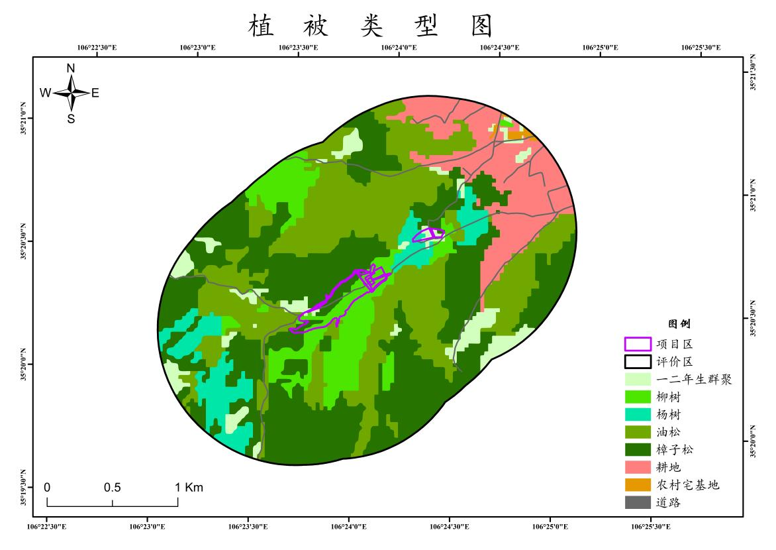
  污染物 | 年评价指标 | 现状浓度（μg/m³） | 标准值（μg/m³） | 占标率/% | 达标情况
  PM₁₀ | 年平均质量浓度 | 61 | 70 | 87.14 | 达标
  PM_{2.5} | 年平均质量浓度 | 22 | 35 | 62.86 | 达标
  SO₂ | 年平均质量浓度 | 3 | 60 | 10.00 | 达标
  NO₂ | 年平均质量浓度 | 17 | 40 | 42.5 | 达标
  CO | 24小时平均第95百分数（mg/m³） | 1.0 | 4 | 25.00 | 达标
  O₃ | 日最大8小时滑动平均值的第90百分数 | 136 | 160 | 85.00 | 达标
  监测项目 | 单位 | 监测结果
  监测项目 | 单位 | 水库坝址河道上游断面 |  |  | 水库坝址河道下游断面
  监测项目 | 单位 | 2025.11.21 | 2025.11.22 | 2025.11.23 | 2025.11.21 | 2025.11.22 | 2025.11.23
  pH | 无量纲 | 8.1 | 7.9 | 8.0 | 8.2 | 8.2 | 8.1
  溶解氧 | mg/L | 7.7 | 7.8 | 7.7 | 8.3 | 8.1 | 8.2
  高锰酸盐指数 | mg/L | 2.2 | 2.2 | 2.0 | 2.4 | 2.6 | 2.5
  化学需氧量 | mg/L | 14 | 13 | 13 | 18 | 17 | 16
  五日生化需氧量 | mg/L | 3.4 | 3.1 | 3.0 | 3.7 | 3.7 | 3.6
  氨氮 | mg/L | 0.421 | 0.478 | 0.484 | 0.685 | 0.668 | 0.659
  总磷 | mg/L | 0.07 | 0.10 | 0.09 | 0.12 | 0.14 | 0.12
  总氮 | mg/L | 0.68 | 0.71 | 0.69 | 0.88 | 0.87 | 0.85
  铜 | mg/L | 0.05L | 0.05L | 0.05L | 0.05L | 0.05L | 0.05L
  锌 | mg/L | 0.05L | 0.05L | 0.05L | 0.05L | 0.05L | 0.05L
  氟化物 | mg/L | 0.416 | 0.438 | 0.447 | 0.545 | 0.562 | 0.538
  硒 | mg/L | 0.0004L | 0.0004L | 0.0004L | 0.0004L | 0.0004L | 0.0004L
  砷 | mg/L | 0.0007 | 0.0014 | 0.0015 | 0.0011 | 0.0012 | 0.0014
  汞 | mg/L | 0.00020 | 0.00020 | 0.00027 | 0.00020 | 0.00019 | 0.00028
  镉 | mg/L | 0.001L | 0.001L | 0.001L | 0.001L | 0.001L | 0.001L
  六价铬 | mg/L | 0.004L | 0.004L | 0.004L | 0.004L | 0.004L | 0.004L
  铅 | mg/L | 0.01L | 0.01L | 0.01L | 0.01L | 0.01L | 0.01L
  氰化物 | mg/L | 0.001L | 0.001L | 0.001L | 0.001L | 0.001L | 0.001L
  挥发酚 | mg/L | 0.0003L | 0.0003L | 0.0003L | 0.0003L | 0.0003L | 0.0003L
  石油类 | mg/L | 0.01L | 0.01L | 0.01L | 0.01L | 0.01L | 0.01L
  阴离子表面活性剂 | mg/L | 0.05L | 0.05L | 0.05L | 0.05L | 0.05L | 0.05L
  硫化物 | mg/L | 0.01L | 0.01L | 0.01L | 0.01L | 0.01L | 0.01L
  粪大肠菌群 | MPN/L | 1.7×10² | 1.3×10² | 1.4×10² | 2.7×10² | 3.0×10² | 2.5×10²
  水温 | ℃ | 5.2 | 4.2 | 4.6 | 5.4 | 4.8 | 5.0
  备注：“检出限+L”表示低于方法检出限
  采样日期 | 检测项目 | 计量单位 | 检测结果 |  | 标准限值
  采样日期 | 检测项目 | 计量单位 | 水库坝址河道上游断面底泥 | 水库坝址河道下游断面底泥 | 标准限值
  2025.11.21 | pH | 无量纲 | 7.5 | 7.3 | 6.5＜pH≤7.5
  2025.11.21 | 汞 | mg/kg | 0.238 | 0.294 | 2.4
  2025.11.21 | 铅 | mg/kg | 18 | 17 | 120
  2025.11.21 | 镉 | mg/kg | 0.18 | 0.20 | 0.3
  2025.11.21 | 铬 | mg/kg | 46 | 42 | 200
  2025.11.21 | 铜 | mg/kg | 20 | 20 | 100
  2025.11.21 | 锌 | mg/kg | 54 | 62 | 250
  2025.11.21 | 镍 | mg/kg | 36 | 28 | 100
  2025.11.21 | 砷 | mg/kg | 3.02 | 3.86 | 30
  采样日期 | 检测项目 | 计量单位 | 检测结果 |  |  | 标准限值
  采样日期 | 检测项目 | 计量单位 | 水库淹没区  上游 | 水库淹没区  下游 | 水库坝址  中心 | 标准限值
  2025.11.21 | pH | 无量纲 | 7.4 | 7.6 | 7.1 | 6.5＜pH≤7.5
  2025.11.21 | 汞 | mg/kg | 0.299 | 0.314 | 0.323 | 2.4
  2025.11.21 | 铅 | mg/kg | 25 | 20 | 28 | 120
  2025.11.21 | 镉 | mg/kg | 0.22 | 0.20 | 0.18 | 0.3
  2025.11.21 | 铬 | mg/kg | 57 | 51 | 44 | 200
  2025.11.21 | 铜 | mg/kg | 27 | 24 | 19 | 100
  2025.11.21 | 锌 | mg/kg | 66 | 58 | 52 | 250
  2025.11.21 | 镍 | mg/kg | 38 | 34 | 30 | 100
  2025.11.21 | 砷 | mg/kg | 3.30 | 3.86 | 3.79 | 30
  2025.11.21 | 水溶性盐（含盐量） | g/kg | 1.3 | 1.5 | 1.6 | /
与项目有关的原有环境污染和生态破坏问题 | 本项目为新建项目，位于农村地区，无与项目有关的原有环境污染和生态破坏问题。
生态  环境  保护目标  生态  环境  保护目标 | 项目区位于固原市泾源县新民乡先锋村，项目周边环境目标调查情况如下：  1.大气环境  本项目评价区周边500m范围内主要为六盘山国家级自然保护区。项目环境空气保护目标统计见表11。  表11 本项目大气环境保护目标一览表  2.声环境  本项目50m范围内无声环境保护目标。  3.生态环境  根据《建设项目环境影响报告表编制技术指南》（生态影响类）（试行）要求“生态环境保护目标：按照环境影响评价相关技术导则要求确定评价范围并识别环境保护目标。填写环境保护目标的名称、与建设项目的位置关系、规模、主要保护对象和涉及的功能分区等。”。  根据《环境影响评价技术导则 生态影响》（HJ19-2022）评价等级判定，本项目为泾源县洪家沟水库工程项目，项目评价范围内涉及六盘山国家级自然保护区，判定等级为一级。  根据《环境影响评价技术导则 生态影响》（HJ19-2022）中“涉及占用或穿（跨）越生态敏感区时，应综合考虑生态敏感区的结构、功能及其主要保护对象，合理确定评价范围”的要求，结合本项目实际情况，确定本项目生态环境影响评价范围为治理区外扩1000米。  项目生态环境保护目标统计见下表。  表12 本项目生态环境保护目标一览表  4.地下水环境  本项目周边无地下水环境保护目标。  5.地表水环境保护目标  本项目地表水环境保护目标见下表。  表13 本项目地表水环境保护目标一览表
  环境要素 | 坐标 |  | 保护目标 | 保护内容 | 环境功能区 | 相对项目方位 | 相对项目距离
  环境要素 | 经度（E） | 纬度（N）
  大气 | 106°23′37.956″ | 35°20′22.031″ | 六盘山国家级自然保护区 | 自然保护区 | 一类 | W | 80m
  环境要素 | 保护目标 | 主导生态功能 | 位置关系 | 保护对象 | 保护要求
  生态 | 六盘山国家级自然保护区 | 自然保护区 | W，80m | 自然保护区生态系统及其生态环境 | 禁止在自然保护区内设置施工营地、取弃土场
  生态 | 工程区域生态环境 | 生态红线（自然保护区） | 治理区边界外延1km | 生态系统及其生境 | 严格控制施工作业范围，施工结束后按原样进行生态恢复
  敏感保护目标 | 坐标 |  | 与本项目方位/距离 | 保护要求
  敏感保护目标 | X | Y | 与本项目方位/距离 | 保护要求
  二龙河 | 106°21′7.130″ | 35°19′36.995″ | W，3900m | 《地表水环境质量标准》（GB3838-2002）Ⅱ类标准
评价  标准  评价  标准  评价  标准 | 1.环境质量标准  （1）大气环境  本项目位于固原市泾源县，评价区环境空气功能区为二类区，执行《环境空气质量标准》（GB3095-2012及2018年修改单）二级标准，六盘山国家级自然保护区执行《环境空气质量标准》（GB3095-2012及2018年修改单）中一级标准，具体标准详见下表。  表14 环境空气质量标准  （2）水环境  根据现场踏勘和调查，二龙河位于项目区西侧3900m处，二龙河属于泾河支流，水质执行《地表水环境质量标准》（GB3838-2002）Ⅱ类标准。项目所在区地表水环境质量执行标准见下表。  表15 地表水环境质量标准一览表  （3）土壤  土壤环境质量执行《土壤环境质量 农用地土壤污染风险管控标准（试行）》（GB15618-2018）表1中风险筛选值，标准值详见下表。  表16 农用地土壤污染风险管控标准 单位：mg/kg  2.污染物排放标准  （1）噪声  施工噪声排放执行《建筑施工场界环境噪声排放标准》（GB12523-2011），具体见下表：  表17 建筑施工场界环境噪声排放标准  （2）固废  施工期：固体废物处置满足防渗漏、防扬尘、防雨淋等环境保护要求，产生工业固体废物的单位应当根据经济、技术条件对工业固体废物加以利用；对暂时不利用或者不能利用的，应当按照国务院生态环境主管部门的规定建设贮存设施、场所，安全分类存放，或者采取无害化处置措施。贮存工业固体废物应当采取符合国家环境保护标准的防护措施。  （3）废气  施工扬尘排放执行《大气污染物综合排放标准》（GB16297-1996）表2中的无组织排放监控浓度限值；  表18 施工扬尘无组织排放监控浓度限值
  评价因子 | 取值时间 | 浓度限值
  评价因子 | 取值时间 | 一级 | 二级
  SO₂（µg/m³） | 年平均 | 20 | 60
  SO₂（µg/m³） | 24小时平均 | 50 | 150
  SO₂（µg/m³） | 1小时平均 | 150 | 500
  PM₁₀（µg/m³） | 年平均 | 40 | 70
  PM₁₀（µg/m³） | 24小时平均 | 50 | 150
  PM_{2.5}（µg/m³） | 年平均 | 15 | 35
  PM_{2.5}（µg/m³） | 24小时平均 | 35 | 75
  CO（mg/m³） | 24小时 | 4 | 4
  CO（mg/m³） | 1小时平均 | 10 | 10
  O₃（µg/m³） | 日最大8小时平均 | 100 | 160
  O₃（µg/m³） | 1小时平均 | 160 | 200
  NO₂（µg/m³） | 年平均 | 40 | 40
  NO₂（µg/m³） | 24小时平均 | 80 | 80
  NO₂（µg/m³） | 1小时平均 | 200 | 200
  序号 | 项目 | 标准限值
  序号 | 项目 | 单位 | Ⅱ类标准限值
  1 | pH | 无量纲 | 6~9
  2 | 溶解氧 | mg/L | ≥6
  3 | 高锰酸盐指数 | mg/L | ≤4
  4 | 化学需氧量 | mg/L | ≤15
  5 | 五日生化需氧量 | mg/L | ≤3
  6 | 氨氮 | mg/L | ≤0.5
  7 | 总磷 | mg/L | ≤0.1
  8 | 铜 | mg/L | ≤1.0
  9 | 锌 | mg/L | ≤1.0
  10 | 氟化物（以F计） | mg/L | ≤1.0
  11 | 硒 | mg/L | ≤0.01
  12 | 砷 | mg/L | ≤0.05
  13 | 汞 | mg/L | ≤0.00005
  14 | 镉 | mg/L | ≤0.005
  15 | 铬（六价） | mg/L | ≤0.05
  16 | 铅 | mg/L | ≤0.01
  17 | 氰化物 | mg/L | ≤0.05
  18 | 挥发酚 | mg/L | ≤0.002
  19 | 石油类 | mg/L | ≤0.05
  20 | 阴离子表面活性剂 | mg/L | ≤0.2
  21 | 硫化物 | mg/L | ≤0.1
  22 | 粪大肠菌群 | 个/L | ≤2000
  23 | 总氮（湖、库，以N计） | mg/L | ≤0.5
  序号 | 污染物项目 |  | 风险筛选值
  序号 |  |  | pH≤5.5 | 5.5<pH≤6.5 | 6.5<pH≤7.5 | pH>7.5
  1 | 镉 | 水田 | 0.3 | 0.4 | 0.6 | 0.8
  1 | 镉 | 其他 | 0.3 | 0.3 | 0.3 | 0.6
  2 | 汞 | 水田 | 0.5 | 0.5 | 0.6 | 1.0
  2 | 汞 | 其他 | 1.3 | 1.8 | 2.4 | 3.4
  3 | 砷 | 水田 | 30 | 30 | 25 | 20
  3 | 砷 | 其他 | 40 | 40 | 30 | 25
  4 | 铅 | 水田 | 80 | 100 | 140 | 240
  4 | 铅 | 其他 | 70 | 90 | 120 | 170
  5 | 铬 | 水田 | 250 | 250 | 300 | 350
  5 | 铬 | 其他 | 150 | 150 | 200 | 250
  6 | 铜 | 水田 | 150 | 150 | 200 | 200
  6 | 铜 | 其他 | 50 | 50 | 100 | 100
  7 | 镍 |  | 60 | 70 | 100 | 190
  8 | 锌 |  | 200 | 200 | 250 | 300
  位置 | 昼间dB(A) | 夜间dB(A)
  建筑施工场界 | 70 | 55
  污染物 | 无组织排放监控浓度限值
  污染物 | 监控点 | 浓度
  颗粒物 | 周界外浓度最高点 | 1.0mg/m³
其他 | 无

- 生态环境影响分析
施工期生态环境影响分析  施工期生态环境影响分析  施工期生态环境影响分析  施工期生态环境影响分析  施工期生态环境影响分析  施工期生态环境影响分析  施工期生态环境影响分析  施工期生态环境影响分析  施工期生态环境影响分析 | 1.施工期生态环境影响分析  本项目占地工程永久占地140.73亩，其中水库淹没、浸没占地123.97亩，枢纽工程区占地10.27亩，道路工程区占地4.24亩，水库管理区占地2.25亩。主要占地类型为林地、草地，不涉及占用永久基本农田。工程建设后，永久占地均转变为建设用地，林地及草地面积减少，库区水面面积增加。但项目占地类型占区域同类型总土地利用量的比例较小；库区蓄水后，水面升高，水域面积增大，通过生态恢复可使区内灌草地面积增加，对水资源利用、水生生物数量增加是有利的。因此，项目永久占地对区域土地利用影响小。  施工临时占地35.4亩，其中弃渣场22.72亩，施工临时道路1.44亩，施工生活及生产区11.24亩。占地类型为未成林造林地、天然牧草地，不涉及永久基本农田。工程建设将使占地范围内天然牧草地、林地土地利用功能发生改变，但临时占地属于暂时行为，占用时间短，待施工结束后按原有土地利用类型进行生态复垦。在采取土地复垦和生态恢复措施后，临时占地土地利用类型将得到恢复。  （2）对陆生生态的影响  ①对陆生植物及植被的影响  施工期对植物及植被的影响主要是施工占地，占地类型主要为林地、草地。根据现场调查，水库工程占地区植被主要以柳树、杨树、油松、樟子松为主。植物均为常见种，未见珍稀濒危及国家重点保护野生植物，项目占用的植被类型在评价区域广泛分布，面积较大，其作为背景化植被、具有较高的景观优势度的性质不会发生改变，占地对区域内植物及植被影响较小，仅为个体损失，植被生态量减少，但变化幅度不大，且施工结束后，采取复耕、植被恢复等措施，占地区域内植被将得到恢复。综上，总体而言，采取相应的防护措施后，项目建设对区域内植物种类、植被类型及生物量的影响较小。  ②对陆生动物及其生境的影响  本项目施工期对陆生野生动物的影响主要包括施工占地对野生动物生境的占用，开挖破土等引起水土流失对野生动物生境的破坏，施工废水、废气、固体废物等对野生动物生境的破坏、污染，施工噪声对野生动物的惊扰、驱赶以及人为干扰的影响。  A.对两栖动物的影响  本项目施工区域内受人为干扰较大，施工占地会占用部分野生两栖类的生境，导致其生境范围有所缩小。枢纽工程施工期的混凝土拌和系统废水、机械冲洗废水、基坑排水等施工废水排放至区域水域中，对水源区的野生两栖类栖息活动生境造成污染。水质的破坏，如一些含铝酸盐、磷酸盐的水泥渣土溶于水会造成水体的pH值和无机盐浓度的改变，将破坏两栖动物体内的水盐平衡，可能会导致其因为失水和积累盐分而死亡。由于工程施工时会设置相应的污水处理设施，施工废水会严格经过处理达标后回用，因此，该类影响较小。此外，机械开挖、施工人员活动等噪音会对野生两栖类造成惊吓，驱赶两栖动物暂时离开栖息地。  B.对爬行动物的影响  本项目施工区域内爬行动物种类也较少，多为灌丛石隙型和林栖傍水型种类，以翠青蛇为优势种，它们在项目水域周边的林地灌丛中栖息活动，主要在工程施工期间，其生境会被占用或污染，个体会被噪声驱赶，因此，在施工期间，爬行动物会远离工程影响区，在施工影响以外的区域寻找相似生境，由于项目施工区域周围相似生境丰富，因此生境破坏及噪声驱赶对其影响较小。  施工活动对爬行动物的捕食造成一定影响。爬行动物的食物来源主要是啮齿类、蛙类和小型鸟类，虽然施工期间随着施工人员的聚集，啮齿类尤其是鼠类可能聚集在施工场地等附近，有可能吸引野生爬行动物到此觅食，但由于该区域活动的人员较多，人为干扰较大，会使爬行动物趋避，不会对其造成影响，因此对其种类和数量影响较小。此外，施工期间蛙类和小型鸟类会因为施工干扰远离工程影响区，这些物种的迁离或种群数量的减少，都会增加爬行动物的捕食难度，食物的减少对其有间接影响，它们会向非工程区转移，将在一定程度上影响爬行类种群数量的变动和分布格局的变化。但随着工程施工的结束，啮齿类、蛙类和小型鸟类会回到原来的栖息地，爬行动物也能相应回到原来的栖息地生活。  C.对鸟类的影响  本项目施工期对鸟类的主要影响因素是：机械开挖、施工机械和交通工具等产生的噪声，施工产生的粉尘，施工人员的干扰，工程建设施工原材料、土石方、施工临时占地等占用部分鸟类栖息地。由于多数鸟类具有趋光性，在鸟类迁徙季节，如果夜间施工，将对鸟类迁徙产生不利影响。另外，施工机械噪声会使部分鸟类受到惊吓，导致其远离施工区，对其产生一定的不利影响。施工噪声对候鸟和旅鸟影响较小，主要对留鸟影响较大。但鸟类对噪声具有较大的忍耐力，将很快适应新的环境。  综上所述，项目实施对该区域的鸟类种类、数量和分布会产生一定的影响。但评价区的鸟类活动范围广，适应性强，数量不多，规划实施对其影响较小。  D.对兽类的影响  施工期对兽类的影响主要体现在对动物栖息觅食地的破坏，包括对库区淹没和施工临时占地区森林植被的破坏和林木的砍伐，坝址、临时便道和管沟的开挖、弃渣场建设、各种施工人员以及施工机械的干扰等，使评价区及其周边环境发生改变，库区的淹没和占地造成栖息地面积减少，其个体数量可能会有一定程度地减少，一些动物会迁徙至附近干扰小的区域。  项目区分布有刺猬、野兔、松鼠等小型兽类，分布较广，适应性强。生活于工程枢纽及施工占地区域、水库淹没区、坝址下游减水河段的兽类，虽然施工期间会受到一定程度的影响而暂时迁离此地，但伴随人类生活的啮齿类动物种群数量的增加，将导致以鼠类为食的动物种群数量上升。当水库建成蓄水后，河谷生态环境变为库塘生态环境，更加有利于淹没线以上区段植被的生长，随着植被的逐渐恢复，生态环境的好转，人为干扰逐渐减少，兽类会陆续回到库区周围寻找合适的栖息地。一些生活于海拔较低、生态环境较好区段的兽类，如松鼠、野兔等种群数量将会逐渐增多。因此，项目施工对兽类的影响只是暂时的，等施工结束，兽类可回到原有栖息地生活，影响即可消失。  ③对生态完整性的影响  本项目建设使区域土地利用格局发生变化，林地、草地面积减少，水域面积增加。由于库区蓄水，淹没线以下陆地生态系统转变成湿地生态系统，将导致水源区生态系统结构和功能在短时间内发生一定的变化，随着工程的运行，将在评价区内形成新的稳定的生态系统类型。  （3）对水生生态的影响  ①对水生生境的影响  栖息地是生物赖以生存、繁衍的空间和环境，关系着生物的食物链及能量流。河流空间的连续性维持了河流生态过程的连续性，形成了有序的河流生境结构，使河流水生生物得以迁移、运动，营养物质输送保持畅通，并维持了河流生态系统的健康。项目主要建设洪家沟水库，工程施工对水生生境的影响主要有阻隔影响、生境变化、水文条件变化等。水库大坝上下游造成阻隔，对河流自然连通性及生物资源的交流产生影响。由于大坝拦蓄，使大坝下游河段水量减少，水文条件发生变化，水生生境条件可能会变得不利于水生生物的生长繁殖。  ②对浮游植物的影响  工程施工期间，枢纽工程（主要是导流、截流等）等涉水施工，可能会造成施工河段水体悬浮物增加，水体透明度降低，浑浊度增加，导致浮游植物光合作用效率降低，不利于浮游植物生长、繁殖，将对群落结构产生影响。根据现场调查的结果，浮游植物种类均为常见种类，组成简单，施工可能造成部分河段的种类减少。其次，在施工过程中，由于施工废水、生活污水等因素，可能对其产生不利影响。通过加强施工管理、优化施工工艺等保护措施，减少对浮游生物的影响。  ③对浮游动物的影响  本项目涉及的水体浮游动物的丰度不高。枢纽工程施工期间，由于在坝址河段挖土填石，大量使用水泥、砂浆、混凝土等建筑材料，造成水土流失、水体浑浊、溶解氧下降、pH值及其他理化因子发生改变对该河段的水体造成严重的扰动。受此影响，施工期间水体内多数水生生物种类因不能适应环境的剧烈变化或死亡或主动迁往上游、下游适合的地方。因此，施工期间工程河段内水生生物种类和数量会有较大幅度地下降。  ④对底栖动物的影响  涉水施工特别是围堰施工、基坑开挖等直接占压河床底质，导致底栖动物损失。同时施工造成水体干扰，施工区域下游局部底质沉积物增加，影响周边水域底栖动物的呼吸、摄食等生命活动，不利于底栖动物的繁衍，现存量下降。  ⑤对鱼类的影响  工程施工，对鱼类的影响一方面表现为对河道生境的占用，改变了鱼类原有的活动路线，对鱼类有一定影响，另一方面，施工机械噪声、振动等，会影响鱼类。截流工程也会导致一些鱼类被捕捉。根据现场调查，拟建项目涉及水域鱼类不丰富，无珍稀濒危保护鱼类分布，无鱼类“三场”分布，仅有少量常见鱼类，且由于工程施工仅局限在极短的河段，影响范围有限，只要加强施工管理，严禁施工人员随意捕捞鱼类，严禁向河道倾倒渣土，施工对鱼类的影响可减至最低。  （4）对水土流失的影响  项目施工期间，枢纽部分在建设中主要有大坝坝基开挖、库区库容开挖、施工场地平整等过程，地表开挖平整、地形再造扰动原地貌，破坏土壤结构及土壤物理性质，使土壤疏松；自然边坡失稳，同时形成高陡裸露边坡，增大了裸露地表与降雨的接触面，在降水条件下，水土流失沿坡面形成沟蚀、面蚀；随着大规模的土石方工程进行，弃渣场在弃土弃渣堆放形成大量裸露边坡，在强降雨条件下极易产生水土流失；施工场地及道路在建设完成后，地表全部硬化，基本无水土流失；随着主体工程建设，地表逐步被建构筑物、硬化路面及植被覆盖，水土流失强度逐渐减轻、水土流失量逐渐减少。相比枢纽部分，管道工程部分水土流失相对较少，其水土流失主要产生在管槽开挖与回填、开挖土石方临时堆放、施工期作业带及弃渣过程中，通过表土剥离、原有地貌及功能恢复，对管道扰动范围进行土地整治后根据原地貌恢复植被或复耕等措施，对管道工程范围内的水土流失影响可减至最低。  （5）对景观生态完整性影响  项目工程施工期对景观生态系统的影响，主要表现在项目的重点建设区域施工占地对农用地景观、林草地景观的影响。在整个评价区内对景观的影响为枢纽工程施工区、施工场地、施工便道、弃渣场等设施平整开挖造成的挖面裸露，对原地貌景观有一定的影响。由于重点建设区域施工占地会用到周围林地，所以林地景观也有所减少。而项目建成后主要新增水体，将对施工期临时占用的林地进行生态恢复，对临时占用的耕地进行复垦。因此，项目建设对评价区河流水体景观类型面积影响相对较大，对其他景观类型影响幅度较小。  2.施工期地表水环境影响分析  本项目施工期废水包括施工废水和施工人员生活污水，具体影响分析详见地表水环境影响专项评价。  3.施工期大气环境影响分析  施工期废气主要为施工粉尘、施工机械尾气。  （1）施工粉尘  施工粉尘主要为施工扬尘、混凝土拌合粉尘。  ①施工扬尘  施工扬尘主要来自土石方挖填，水泥等易扬散物料的运输、装卸、堆放过程，运输车辆引起的道路扬尘，土料堆放产生的扬尘等。施工现场周围粉尘浓度与源强大小及源强距离有关。其中风速越大，颗粒越小，土的含水率越小，扬尘的产生量就越大。同时，距离不同，扬尘污染影响程度亦不同。在一般气象条件下，施工扬尘的影响范围主要为其下风向100m范围内。根据经验表明：在同样的路面条件下，车速越快，扬尘量越大，在同样的车速情况下，路面粉尘越大，扬尘量越大，因此，设置围挡、限速行驶、洒水抑尘、密闭运输及保持路面清洁是减少扬尘的有效手段。  ②混凝土拌合粉尘  项目在枢纽施工区设1座混凝土拌和站，主要污染源为封闭骨料（砂、石料）仓卸料工序、粉料储仓（水泥仓、粉煤灰仓）产生的颗粒物。  A.堆存粉尘  本项目运营期原料储存、堆存装卸过程产生的粉尘量计算，根据工业源固体物料堆场颗粒物核算系数手册：  工业企业固体物料堆存颗粒物包括装卸扬尘和风蚀扬尘，颗粒物产生量核算公式如下：  P=ZC_{y}+FC_{y}={N_{c}×D×（a/b）+2×E_{f}×S}×10⁻³  式中：P——指颗粒物产生量（单位：吨）；  ZC_{y}——指装卸扬尘产生量（单位：吨）；  FC_{y}——指风蚀扬尘产生量（单位：吨）；  N_{c}——指年物料运载车次（单位：车）；本项目取2664车。  D——指单车平均运载量（单位：吨/车）；本项目取50t/车。  （a/b）——指装卸扬尘概化系数（单位：千克/吨），a指各省风速概化系数，见附录1，b指物料含水率概化系数，见附录2；本项目a取0.0015，b取0.0017。  E_{f}——指堆场风蚀扬尘概化系数，见附录3（单位：千克/平方米）；本项目取各种石灰石产品，E_{f}为3.6062kg/m²。  S——指堆场占地面积（单位：平方米）。本项目为800m²。  经计算本项目原料堆存装卸产生的粉尘量为123.3t/a。  颗粒物排放量核算公式如下：  U_{c}=P×（1-C_{m}）×（1-T_{m}）  P——指颗粒物产生量（单位：吨）；本项目取123.31t。  U_{c}——指颗粒物排放量（单位：吨）；  C_{m}——指颗粒物控制措施控制效率（单位：%），见附录4；本项目采取洒水抑尘，控制效率取74%。  T_{m}——指堆场类型控制效率（单位：%），本项目堆场采用封闭式（三面一顶），控制效率取99%。  经计算本项目原料堆存装卸产生的粉尘排放量为0.32t/a。  综上所述，本项目无组织排放量为0.32t/a。  B.筒仓粉尘  项目设有2个粉料筒仓，具体包括1个水泥筒仓和1个粉煤灰筒仓。水泥、粉煤灰分别由密闭空气斜槽气力输送至粉料储仓，进料完成后立即将进料口关闭。进出料时，由于压差，仓顶粉尘会随着空气一起从顶部排气口无组织排放，属于间歇排放。  根据《污染源源强核算技术指南 准则》（HJ884-2018）要求，本次源强核算采用产排污系数法，产污系数来源于《排放源统计调查产排污核算方法和系数手册》中“3021水泥制品制造（含3022砼结构构件、3029其他水泥类似制品制造）”中“物料输送储存”排污系数为0.12kg/吨-产品。则本项目粉料储仓粉尘产生量为17.712t/a，每个仓顶设置除尘器，处理效率为99%，则粉料储仓粉尘排放量为0.177t。  C.搅拌粉尘  项目1座混凝土拌合楼，各种物料在混合搅拌时，小粒径颗粒物会飘散形成粉尘。  参照《排放源统计调查产排污核算方法和系数手册》中《3021水泥制品制造（含3022砼结构构件制造、3029其他水泥类似制品制造）行业系数手册》—物料搅拌工段，颗粒物产污系数按0.13kg/吨-产品计算。搅拌机配套建设1台脉冲式布袋除尘器（除尘效率99%，风量2000m³/h），处理后的尾气由排气筒（DA001、DA002）排放，每天有效最大工作时数按10h计，年搅拌时间为3650h。  全厂年产6.15万m³商品混凝土（折算约147600吨），则搅拌粉尘产生量为19.188t/a（5.26kg/h），搅拌粉尘经脉冲式布袋除尘器处理后无组织排放，排放量为0.19t/a（0.052kg/h）。  经上述措施处理后，厂界无组织颗粒物排放满足《大气污染物综合排放标准》（GB16297-1996）表2中的无组织排放监控浓度限值。  （2）施工机械尾气  各种燃油施工机械和运输车辆在施工及运输过程中均排放一定数量的废气，主要污染物以CO、NOx为主。由于工程施工机械数量有限，施工过程中施工机具尾气污染物排放量小。由于工程作业区面积大，污染源分布分散，且污染源大多为露天排放，经大气扩散和稀释后，环境空气中燃油尾气污染物浓度一般较低，对项目区周围环境空气质量影响很小。  综上分析，项目施工过程中主要影响为扬尘，施工单位应在施工期间采取洒水降尘及车辆冲洗等措施，降低施工扬尘对周围环境的影响。且这种影响时间短暂，并随施工的结束而消失。  4.施工期声环境影响分析  施工期噪声主要为施工机械产生噪声。施工期噪声包括各施工设备和运输车辆噪声，声级值一般在80~90dB（A）。施工过程中采用的挖掘机、运输车辆等机械设备及运输车辆在运行时会产生一定量的噪声。  本项目施工期通过采取高噪声设备尽量安置在远离场界处，避免同时使用多台高噪声设备，且夜间禁止施工，施工机械设备安装减振隔声基础等措施后，能够保证施工期场界噪声满足《建筑施工场界环境噪声排放标准》（GB12523-2011）要求，项目施工期噪声对周围的环境影响可接受。  运输车辆经过外部运输道路时，会对道路两侧产生较大的噪声影响，但这种影响仅是瞬时的。项目运输依托现有道路，过往车辆较多，为避免运输噪声对沿途村民点的影响，要求运输车辆经过此处时减速慢行，同时加强对途经村庄道路维护；在经过沿线村庄时，应减缓车速禁止鸣笛；合理安排运输时间；路过村庄点，应避开12:00~14:00，减少车辆运输产生的噪声对周边环境的影响。经采取以上措施后，项目运输噪声对沿途村庄的影响是可以接受的。  综上所述，施工期产生的污染因素对环境的影响是短期的、局部的在采取适当控制措施的情况下，能够减轻污染，施工期影响较小。  5.施工期固体废物环境影响分析  项目施工期固体废物主要包括废弃土石方、建筑垃圾、清库垃圾和生活垃圾。  （1）废弃土石方  根据土石方平衡可知，项目废弃土石方量3.35万m³，坝体工程区弃渣运至弃渣场内。  （2）建筑垃圾  建筑垃圾主要由废混凝土、废钢筋和木料等组成，主要来源于施工区建筑物建设过程中产生的废弃建筑材料，临时建筑物在施工结束后拆除过程中产生的废弃物等，全部运至建筑垃圾填埋场处置。  - 清库垃圾  库区清理是对水库淹没区林木、草木进行彻底清理，林草木残留高度分别不得高出地面0.3m，尽可能做到平齐地面砍伐林草木。按照占地范围内单位面积生物量30t/hm²，项目库区需清理面积约123.97亩（8.26hm²），库区清理出的林木约为247.8t。清理出的林草木分类收集，外售作木材使用或委托当地环卫部门统一处置。  （4）生活垃圾  项目最大施工人数约100人，生活垃圾产生量按0.5kg/人计，产生量为50kg/d，集中收集由当地环卫部门统一收运处置。  采取以上措施后，施工期固体废物对外环境影响很小。  6.施工期环境风险影响分析  水库工程建设过程中，设置有油罐车为工程派送油料，油罐车设置固定位置，周边设置临时截水沟，截留跑冒滴漏的油品进入隔油池处理。
运营期生态环境影响分析  运营期生态环境影响分析 | 1.运营期生态环境影响分析  （1）对陆生生态的影响  ①对陆生植物的影响  洪家沟水库蓄水后，库区干流正常蓄水位时回水1846.1m，库区河段水深、水面面积、流速等水文情势较天然河道发生变化。水库运行期间，库区水位上升，原本生长在低洼地带的陆生植物将被淹没，这会导致部分植物死亡，进而影响库区周边的植物群落结构。不过，这种影响主要集中在库区周边一定范围内，对于远离库区的区域植物影响较小。同时，随着时间推移，库区周边可能会逐渐形成适应新水文条件的水生植物群落和湿生植物群落，在一定程度上改变原有的陆生植物分布格局。对于被淹没区域的植物，一些具有较强繁殖能力的物种可能会通过种子传播等方式在库区周边其他适宜区域重新生长，而一些珍稀濒危植物则需要采取相应的保护措施，如移栽至安全区域进行保护，以降低水库蓄水对其生存的影响。  ②对陆生动物的影响  水库蓄水后，原本的陆地环境发生变化，部分陆生动物的栖息地被淹没，这会导致它们不得不向周边未被淹没的区域迁移。对于一些适应能力较强的动物，如常见的鸟类、小型哺乳动物等，它们能够较快地找到新的适宜栖息地并适应新的环境。然而，对于一些对栖息地要求较为苛刻、迁移能力较弱的动物，如某些两栖类、爬行类动物，可能会因为栖息地的丧失而面临生存压力，种群数量可能会受到一定程度的影响。为了减少这种影响，在水库建设和运营过程中，需要加强对周边生态环境保护，为陆生动物提供足够的栖息和繁殖空间，例如保留一些自然植被区域、设置动物通道等，以促进动物的正常迁徙和交流，维持生态系统的平衡和稳定。  （2）对水生生态的影响  见地表水专题。  （3）对局地气候的影响  一般来说，水利工程对局地气候的影响主要取决于拦水坝水库面积的改变、地形地貌和所属气候区等。由于下垫面的变化及水体的蓄积，拟建工程的修建将可能导致对库周温度、降水、湿度和风等气候因子的影响。  大坝建成蓄水运行后，使淹没区原起伏不平的山谷变为平滑的水面，对库区及灌面的局部气候有一定的影响，但由于拟建工程水库面积不大，影响范围和程度都不大。水库库区周边将生长多种水生植物和动物，成为人工湿地，可改善当地的环境小气候条件。水库水体的影响，可使周围陆地性气候得以改善：无霜期延长、温差缩小、降低最高气温、增加湿度。库区局部气候的变化，有利于粮食作物、喜温经济作物及森林植被的生长和安全越冬，也给库区居民提供冬暖夏凉的生活环境。  2.运营期地表水环境影响分析  具体影响分析详见地表水环境影响专项评价。  3.运营期大气环境影响分析  项目运营期管理用房工作人数为5人，工作人员就餐依托水库周边的农户解决，管理用房内不设食堂。项目运营期无废气产生及排放，不会对环境空气造成影响。  4.运营期声环境影响分析  工程运营期设置提升泵站设施均位于泵房内，无明显噪声。上坝公路为进厂道路车流量非常少，车辆噪声影响轻微。溢洪道泄流时声音较大，但仅在洪水季出现，影响持续时间不长，且居民点距离较远，影响不大。  5.运营期固体废物环境影响分析  项目运营期生活垃圾按每人产生量0.5kg/d计算，垃圾产生量约2.5kg/d，集中收集由环卫部门统一收运处置，对环境影响小。  6.运营期土壤影响分析  水库建成蓄水后，样淹没区水位大幅上涨，会使沿岸的地下水水位大幅度升高，这容易造成土地、岩石基础不稳，容易造成新的地质灾害。根据项目设计，水库修建开展相应的边坡支护施工，对存在滑坡风险的区域开展滑坡治理工程，可有效避免造成新的地质灾害。  水库蓄水提高了水库周边土壤的含水量，导致土温降低，进一步导致土地盐碱化，不利于周边农作物生长。本项目占地范围小，水库蓄水造成的土壤盐碱化情况轻微，根据土地利用现状，水库占地及周边以林地为主，无大范围农田分布，对耕地无明显影响。
选址选线环境合理性分析  选址选线环境合理性分析  选址选线环境合理性分析  选址选线环境合理性分析 | 1.坝址选址合理性分析  （1）坝址选择  根据项目区地形图及村庄分布情况，并结合现场踏勘和比较，策底河流域仅有洪家沟较为适宜修建水库，对洪家沟进行勘查后初步拟定2处坝址，两处坝址均位于新民乡先锋村，上、下游坝址相距310m。具体位置见下图：  图8 两个坝址位置图  坝址一控制流域面积11.0km²。设计泥面高程1835.4m，淤积库容为20.35万m³，正常蓄水位为1846.1m，兴利库容为74.5万m³，设计洪水位为1847.4m，校核洪水位为1847.9m，总库容112.3万m³，坝顶高程1848.0m，坝高为27.8m。  坝址二控制流域面积12.0km²。设计泥面高程1820.4m，淤积库容为22.2万m³，正常蓄水位为1833.6m，兴利库容为81.9万m³，设计洪水位为1835.9m，校核洪水位为1836.2m，总库容103.4万m³，坝顶高程1836.5m，坝高为27.1m。  （2）坝址论证  目前泾源县及以南区域建有水库6座，分别为西峡水库、卧龙山水库、红家峡水库、龙潭水库、西贤水库和先进水库。其中西峡水库和卧龙山水库位于泾河支流香水河主流上，龙潭水库位于泾河干流上，西贤水库位于策底河支流西贤河上，先进水库位于策底河支流先进河上。纵观六盘山自然保护区区划图，以及从流域整体来看，现状仅有策底河支流石咀河上有条件建设水库。同时在不征占基本农田以及地形适宜建库情况下，确定本次洪家沟水库拟建于泾河三级支流策底河的二级支流洪家沟上。  （3）地质条件  坝址一  ①物理地质现象：滑坡及崩塌等物理地质现象不发育。  ②底层岩性  坝址区主要出露的地层有第四系全新统冲洪积（Q₄^{1apl}）壤土、角砾，白垩系六盘山群马东山组（K₁m）泥灰岩。现由上至下分述如下：  壤土（Q₄^{1apl}）：黄褐色，湿，可塑状态，含砾，约占总重的10%，本层主要分布在沟道阶地上部，分布厚度约1.0m左右。  角砾（Q₄^{1apl}）：浅灰色，稍密—中密。骨架颗粒成分以泥灰岩为主，一般粒径2-10mm，最大颗粒80-100mm，呈棱角状，大于2mm的颗粒约占总重的60%～70%，壤土及少量砂充填，本层主要分布在沟道阶地下部，分布厚度 1.0-2.5m。k=2.0E-03cm/s，允许承载力[R]＝200kPa。  泥灰岩（K₁m）：兰灰色，泥质结构、层状构造，致密、坚硬，局部夹有灰色页岩，裂隙发育，裂隙中有泥质、钙质充填。产状40°-60°＜10°。强风化层厚约1.0m，允许承载力[R]＝350kPa，建议开挖边坡比1:0.75；弱风化厚约0.8m，允许承载力[R]＝1200kPa，建议开挖边坡比1:0.30；微风化厚度4.5-5.5m，允许承载力[R]＝2000kPa，建议开挖边坡比1:0.30。  ③渗透性评价  壤土为弱透水层；角砾渗透系数为2.0E-03cm/s，为中等透水层。左右岸坝肩及主河道以泥灰岩为主，根据岩体压水试验成果，强风化泥灰岩为中等-强透水层，下部为微-弱透水层。  ④岩体稳定性  基岩以泥灰岩为主，根据钻探资料，泥灰岩的强风化层厚度在1.0m，存在压缩变形的问题；弱风化层及微风化层，岩体完整性好，变形较小，是较好的坝基持力层。弱风化层及微风化层，岩体完整性好，不存在滑动的问题。  坝址二  ①物理地质现象：滑坡及崩塌等物理地质现象不发育。  ②底层岩性  坝址区主要出露的地层有第四系全新统冲洪积（Q₄^{1apl}）壤土、角砾，古近系渐新统清水营组（E₃q）红褐色砂质泥岩、青灰色泥灰岩。现由上至下分述如下：  ①壤土（Q₄^{1apl}）：黄褐色，湿，可塑状态，含砾，约占总重的10%，本层主要分布在沟道阶地上部，分布厚度约1.0m左右。  ②角砾（Q₄^{1apl}）：浅灰色，稍密—中密，骨架颗粒成分以泥灰岩为主，一般粒径2-10mm，最大颗粒80-100mm，呈棱角状，大于2mm的颗粒约占总重的60%～70%，壤土及少量砂充填，本层主要分布在沟道阶地下部，分布厚度1.0-2.5m。k=2.0E-03cm/s，允许承载力[R]＝200kPa。  ③砂质泥岩（E₃q）：红褐色，泥质结构、层状构造，夹有青灰色泥岩、泥灰岩，裂隙发育，裂隙中有泥质充填。产状46°-50°＜42-59°，强风化层厚约1.0m，允许承载力[R]＝200kPa，建议开挖边坡比1:0.75；弱风化厚约1.5m，允许承载力[R]＝350kPa，建议开挖边坡比1:0.30。  ④渗透性评价  场地上部壤土为弱透水层；角砾渗透系数为2.0E-03cm/s，为中等透水层。左右岸坝肩及主河道以砂质泥岩为主，为弱-中等透水层。  ⑤岩体稳定性  基岩以砂质泥岩为主，属于极软岩，存在压缩变形的问题。砂质泥岩的强风化层及弱风化层，抗剪强度降低，易产生浅层滑动。砂质泥岩遇水易软化，存在压缩变形的问题及抗滑不稳定问题，不宜作为重力坝的坝基。  从地质条件看，坝址一基岩以泥灰岩为主，坝址二左右岸坝肩及主河道以砂质泥岩为主，从渗透性、稳定性以及抗滑等方面考虑，坝址一优于坝址二。  （4）地震评价  根据调查，在拟建水库坝址场地5km范围内分布有六盘山东麓断裂F1、六盘山西麓断裂F2及小关山断裂F3，六盘山东麓断裂F1向东分出一个分支F1-2，其中F1-2长度约为10km，是距离拟建坝址最近断层，为全新世活动断层。  根据中华人民共和国国家标准《构筑物抗震设计规范》（GB50191-2012），拟建混凝土重力坝应避开主断裂带。《中国地震动参数区划图》（GB18306-2015）显示，坝址地震动峰值加速度为0.2g，地震基本烈度为Ⅷ度。乙类构筑物Ⅷ度时对发震断裂的最小避让距离为200m，拟建坝址距离断裂破碎带西边界距离约为300m，满足构筑物抗震设计规范要求。比选坝址位于断裂带下游（东侧）30m处不满足构筑物抗震设计规范要求。  则综合以上几个方面评价及论证，坝址一具有唯一性，故本阶段推荐坝址为坝址一。  2.施工场地选址合理性分析  为便于施工，施工场地需临近工程区布设，同时需考虑地形地质条件适宜性、临近道路布设以减少施工便道设置增加占地及环境敏感性等因素，本项目施工场地占地面积小，占地类型为草地及林地等，不涉及自然保护区、饮用水源保护区、永久基本农田、天然林等敏感区域，占地范围内植被主要为农作物、竹林等，不涉及珍稀濒危植物、国家重点保护植物及古树名木。施工作业不可避免会对周边居民产生一定影响，通过施工区域的合理布置，将拌和站等高噪声的施工机械远离敏感点布置，将施工营地等噪声、废气影响较小的施工区域临近布置，并且施工噪声、扬尘在采取防治措施的情况下，对敏感点影响能进一步减轻，项目施工场地选址、平面布局合理。

五、主要生态环境保护措施
施工期生态环境保护措施  施工期生态环境保护措施  施工期生态环境保护措施  施工期生态环境保护措施  施工期生态环境保护措施  施工期生态环境保护措施 | 1.施工期生态环境保护措施  （1）陆生生态环境保护措施  1）陆生植被保护措施  ①严格控制施工作业带范围，将施工活动尽量布置在施工征地范围内，施工作业带清理尽量减少对林地、植被及配套设施的破坏。  ②施工前对占地范围内的表土层熟土进行剥离，定点进行堆放，并用防水膜加以覆盖。待施工完成后，将熟土作为工程迹地恢复的表层覆土。  ③及时恢复地表植被，防止水土流失。因施工开挖造成的裸露面及临时堆料场，在未砌护或恢复植被前，应当根据水土保持方案要求用篷布或其他材料遮盖，以防雨季冲刷造成土壤侵蚀和水土流失。  ④施工结束后，对施工场地内设备进行拆除，清除场地内的垃圾，并进行场地平整、表土回填、植被恢复。  ⑤弃渣场边坡坡脚设挡墙，中心设置排水盲沟，并沿渣场最终堆渣高程外边界布设截水沟，截水沟出口设沉砂池；弃渣时分层碾压堆放。施工结束后，及时对弃渣场进行生态恢复。  2）陆生动物保护措施  ①加强宣传教育，增强施工人员的保护意识，严禁捕猎野生动物。施工人员必须遵守《中华人民共和国野生动物保护法》，严禁施工人员捕猎野生动物。编印保护动物宣传单，供施工队伍学习，严禁捕猎，遇到受伤的保护动物要及时救助和报告林业主管部门。  ②降低施工污染。施工期采用先进生产工艺和生产设备，降低大气、噪声、水质污染，维持工程区动物基本生存环境，并降低施工活动对其所造成的干扰。  ③施工作业尽量避开动物的活动高峰期，尽量减少施工机械的使用，采取合理安排施工工期和时间，避开早晚动物觅食期等。  ④施工时严格按照“施工红线”弃渣，施工活动要保证在征地范围内进行，避免新增占地。施工便道等尽量使用已有道路，施工营地尽量租赁周边居民住房，不可避免地需新增临时设施时，尽量集中设置，减少噪声、固废、污水等污染影响范围。  ⑤建议工程施工前对施工区域周边野生动物进行驱赶，同时严禁烟火和狩猎，并以警戒线划分施工区域边界，防止施工人员误入工区外的林地。  ⑥施工过程中若发现重点保护野生动物在工程沿线出现，应及时采取避光、防噪措施。  ⑦施工区域和施工便道设置隔离设施，防止野生动物的进入。夜间尽可能少安排大型机械作业，以免噪声和振动对野生动物的生长、繁殖造成不良影响。限定工作车辆、人员数量和工作时间，以减少对动物生境的影响。  ⑧撤离施工现场后及时清理建筑垃圾和一切非原始栖息地所属物品。工程完工后尽快做好生态环境的恢复工作，尤其是临时占地处，以尽量减少生境破坏对动物的不利影响。水库修建完成后，在水库周边合理绿化，种植本地适生乔木为主，结合灌木和草本植物，可以起到减噪、避光的生态作用。  （2）水生生态环境保护措施  ①工程建设单位联合当地渔业主管部门，建立和完善鱼类资源保护规章制度，在坝址河段、涉水施工河段设置水生生物保护警示牌，增强施工人员保护鱼类的意识，严禁施工人员捕捞、垂钓等行为。建立鱼类应急保护机制。坝址围堰施工，需对围堰内的鱼类及时进行捕捞，并放流至施工区域外的水域，减少鱼类资源的损失。  ②施工过程中严禁施工废水和生活污水直接排放进入河流造成水质污染，不得在水域内清洗施工机械。  ③施工尽量避开雨季进行土石方开挖，以减缓水土流失对河流水环境的影响；施工场地四周设置排水沟，将废水收集并经沉淀池处理后回用或用于场地洒水抑尘。  ④施工期及初期蓄水期间保证下泄生态流量，不得让下游河段出现干涸现象。  ⑤选用低噪声的施工机械和运输车辆，并加强设备、施工机械和运输车辆的维护、保养和管理；合理安排施工时序，尽量避免夜间施工，不得在夜间进行高噪声施工作业；在鱼类繁殖季节禁止产生较大噪声和振动的打桩作业。  ⑥合理安排涉水施工进度，采用先进的施工技术最大限度地控制水下施工作业对底泥的搅动，减少悬浮泥沙的发生量，设置施工围堰，水下施工结束并待围堰内水体静置3～5天后再拆除围堰，将悬浮物的影响控制到最小范围内。  ⑦水库工程引水期间，在进水口处设置细目拦鱼栅网，防止鱼类误入。  （3）水土流失恢复措施  ①水库枢纽建设区  水库枢纽建设区防治措施主要对坝后坡脚线以外5米范围进行土地整理，回填剥离的坝体区开挖面表层土至整理后的地面，并种植适宜当地生长的灌木；对消能建筑物两侧开挖及回填范围，回填剥离的坝体区开挖面表层土至整理后的地面种植适宜当地生长的草种。  ②生活管理区  在内部及四周种植适宜的乔木和花灌木，美化绿化生活办公环境。  ③道路工程区  沿道路两侧布设排水沟，对场地进行平整，种植适宜当地生长的灌木和乔木，对开挖边坡进行防护（布设排水沟及种植适宜当地生长的草种），对临时道路进行洒水消尘。  ④施工生产生活区  对办公及生活区边坡下侧修筑排水沟，对施工场地实施迹地清理、绿化，在施工期间对场地进行洒水消尘。  ⑤弃渣场区  本项目经过调配，拟弃渣3.35万m³，设弃渣场1处，占地1.52hm²。弃渣场位于坝体下游600m右岸台地上，土层较薄，植被为天然牧草地。弃渣场防治措施主要是在渣场临沟处修建拦渣墙，在堆放完弃渣后进行渣面的封闭，顶面回填土压面，机械整平，种植适宜当地生长的草种和乔木。  2.施工期水环境保护措施  具体内容详见地表水环境影响专项评价。  3.施工期大气环境保护措施  本项目施工期应严格做好扬尘污染防治工作，以减轻施工期废气对周围环境的影响，其措施如下：  （1）施工场地设置围挡；  （2）施工场地进出口通道、场内道路以及材料存放区、加工区等场所应采用混凝土硬化覆盖，路面平整、坚实，能满足载重车辆通行要求，并设置排水沟及沉淀池。  （3）禁止带泥车辆行驶，在施工场地出入口设置车辆清洗设施及配套的沉砂池，车辆冲洗干净后方可驶出工地；严禁所有运输车辆冒装和沿路撒漏，确保密闭运输效果；  （4）本项目堆场采用封闭式（三面一顶），控制效率为99%，原料堆存装卸产生的粉尘无组织排放；水泥、粉煤灰分别由密闭空气斜槽气力输送至粉料储仓，进料完成后立即将进料口关闭。进出料时，由于压差，仓顶粉尘会随着空气一起从顶部排气口无组织排放；水泥拌合产生的搅拌粉尘经脉冲式布袋除尘器处理后无组织排放。  （5）施工现场使用的各类柴油、汽油机械的污染物排放应符合相关标准，不使用废气排放超标的机械。施工人员生活使用电，不得燃用煤炭；垃圾定点堆放并及时收集处置，不得随意燃烧垃圾。  （6）施工现场的土方应集中堆放，裸露的场地和集中堆放的土方应采取全覆盖、固化或绿化等措施。场区内未种植的地面应及时覆盖防尘网，每天洒水保持湿润，严格控制洒水量，防止泥水外溢。露天堆放水泥、灰浆、灰膏等易扬撒的物料以及不能清运的建筑垃圾，设置不低于堆放高度的密闭围栏并对堆放物品予以覆盖。产生大量泥浆的施工，应当配备相应的泥浆池、泥浆沟，防止泥浆外流，废浆应当用密闭罐车外运。路基或基坑开挖后应尽快硬化或采用防尘网覆盖；采取自然放坡开挖时，边坡应采用防尘网覆盖并可靠固定。防尘网覆盖区域应分段（区）施工，正在作业段（区）可不覆盖，但其部分完工面为易扬尘面时，在施工间歇期间应覆盖其易扬尘面，非作业段（区）应全覆盖。被拆除房屋产生的建筑垃圾，应及时清运，不能及时清运的，应采用防尘网覆盖，并定期洒水保持湿润。  （7）采取湿式作业，进行土方工程等作业时，应采取分段施工、择时洒水、雾炮压尘等措施，土方必须达到湿润状态。土石方开挖宜随挖随运，土方回填应及时平整压实，采用土方或砂石回填时，回填料应保持湿润；并应减少开挖和回填过程中土方裸露时间。不能及时回填的裸土应采取洒水和覆盖等降尘措施。  （8）项目招投标中增加控制扬尘污染的内容和责任承诺，将所需资金列入工程造价；各类工地在施工前，必须按照文明施工要求，制定控制扬尘污染方案，经主管部门审批后方可办理施工许可证。对扬尘控制不力的施工企业，责令其停工整顿，情节严重的取消其施工资格。  （9）建设施工除遵守上述规定外，还应当对可能闲置3个月以上的工地进行覆盖、简易铺装或绿化；工程完工后，在申请项目竣工验收之日起10日内清除建筑垃圾。区域适宜绿化的裸露土地，责任人应当在园林绿化行政管理部门规定的期限内绿化，因季节原因不能立即进行绿化的，进行简易铺装，防止尘污染；不适宜绿化的，应当硬化处理。  采取上述措施后，项目建设对大气环境影响较小，环境可以接受。  4.施工期声环境保护措施  项目施工期应严格做好噪声污染防治工作，其措施如下：  （1）工程建设中，在满足施工需要的前提下应尽量选择低噪声设备，从根本上降低噪声源强，同时加强施工机械的维护保养，避免由于设备性能差而使机械噪声增大的现象发生。  （2）合理布置施工机械和施工强度，做好施工组织；枢纽工程施工区等布置有混凝土拌和系统等可能产生高噪声的作业区域，评价要求这些区域合理布置施工设备，将空压机、搅拌机等高噪声源布置在远离居民点的一侧，设置临时设备间、通过墙体隔声，以减缓噪声影响。  （3）物料运输应尽量安排在昼间进行，运输过程经过居民住宅时采取缓速、禁鸣等措施，并在场区进、出口应安排专人负责车辆组织和指挥，合理疏导防止引起交通阻塞和交通噪声影响。  （4）施工期除落实上述噪声源、传播途径控制措施外，针对距离施工场地较近的环境敏感目标附近的施工作业活动应加强管理，除夜间禁止施工外，中午12:00～下午2:00期间暂停高噪声作业活动，避免施工机械联合作业，降低施工噪声影响，并在临近施工进场道路附近设置限速禁鸣标识，进一步降低施工期噪声影响。  此外，施工机械多为移动式设备，采取隔声、吸声等处理难度大，因而施工期噪声污染防治以预防为主，使施工期噪声对环境的影响降低到最低程度。  5.施工期固体废物环境保护措施  项目产生的废弃土石方堆放于弃渣场内；建筑垃圾全部运至建筑垃圾填埋场处置；库底清理出的林草木分类收集，外售作木材使用或委托当地环卫部门统一处置；施工人员生活垃圾定点收集，由当地环卫部门统一收运处置。  工程所采取的固体废物污染防治措施符合实际情况，切实可行。  6.施工期土壤环境保护措施  拟建工程施工期对土壤的影响可能来源于加油罐和施工车辆的临时存放区域，存放区地坪应做防渗处理，防渗性能不应低于6.0m厚渗透系数为1.0×10⁻¹⁰cm/s的黏土层的防渗性能要求；周边设有围堰或其他截流设施，防止油品渗漏或外泄，从而减轻对土壤环境的影响。
运营期生态环境保护措施  运营期生态环境保护措施 | 1.运营期生态环境保护措施  （1）陆生生态环境保护措施  ①持续对工程区域周边植被进行定期监测，根据监测结果及时调整保护策略，确保植被生长态势良好。对于因施工受到影响的区域，及时补种适宜的本地树种和草本植物，促进生态系统的恢复和稳定。  ②建立野生动物监测机制，通过设置红外相机等设备，对工程区域内的野生动物种类、数量和活动规律进行长期跟踪。根据监测情况，进一步优化保护措施，减少对野生动物栖息地和活动的影响。  ③加强对运营期工作人员的生态环境保护培训，提高他们的环保意识和责任感，确保在日常运营活动中严格遵守生态环境保护规定，不进行捕猎、破坏植被等行为。  （2）水生生态环境保护措施  ①定期对水库及周边水域的水质进行监测，包括水温、酸碱度、溶解氧、重金属含量等指标，确保水质符合相关标准。根据监测结果，及时采取措施调整水库运行方式，保障水生生物的生存环境。  ②建立鱼类增殖放流长效机制，定期向水库投放适宜的本地鱼种，增加鱼类资源量，改善水域生态环境。同时，加强对渔业资源的管理，严禁非法捕捞行为，保护鱼类的繁殖和生长。  ③对水库周边的排水口和排污口进行定期检查和维护，确保排水畅通，防止污水泄漏对水体造成污染。加强对周边企业和生活污水的排放管理，严格执行污水排放标准，减少污染物进入水库的风险。  2.运营期水环境保护措施  ①加强对水库水位的监测和管理，根据季节和水资源需求，合理调控水库水位，避免水位大幅波动对周边生态环境造成不利影响。同时，做好水库的防洪和抗旱工作，保障水库的安全运行和水资源的合理利用。  ②定期对水库周边的湿地和河流进行清理和疏浚，保持水体的流动性和清澈度，改善水生态环境。加强对湿地和河流生态系统的保护和修复，促进水生生物的多样性和生态平衡。  3.运营期大气环境保护措施  项目运营期无废气产生。  4.运营期声环境保护措施  工程运营期上坝公路为进厂道路车流量非常少，车辆噪声影响轻微。溢洪道泄流时声音较大，但仅在洪水季出现，影响持续时间不长，且居民点距离较远，影响不大。  5.运营期固体废物环境保护措施  生活垃圾分类收集后定期外运交由当地环卫部门处置，不得倒入河道及水库工程饮用水源保护区范围内。
其他  其他 | 1.环境管理  环境管理就是在工程建设和运营过程中，通过合理、有效、先进的管理措施、手段和规章，监督指导工程的环境保护工作，保障各环保设施的正常运转，并实施生态恢复，充分发挥工程建设的社会效益和生态效益，达到预防、减缓或补偿工程建设带来不利影响的最终目标。  1.1施工期环境管理  环境管理建议由建设单位管理部门安排1名兼职环境管理人员，在项目法人的领导下建立环境管理机构，负责拟建项目的环境保护管理工作，协调解决施工过程的环境问题。  （1）贯彻执行国家、地方和行业环保部门的环境保护法规和标准；  （2）建立健全各种环境保护规章制度并检查督促实施，建议在工程施工合同中包括落实环境保护、水土保持措施等有关条款；  （3）根据“三同时”制度，不断落实批复环评报告中的环境保护措施，  组织环境监测工作，建立环境管理档案，对环保设施进行检查和维护；  （4）协助当地环保部门开展环境保护工作，处理与工程有关的环境问题；  （5）掌握工程区环境状况，对污染物排放和生态破坏情况进行统计；  （6）积累、保存、管理与拟建项目环境保护有关的资料、文件；  （7）做好环保宣传和教育工作，增强施工人员环保意识；  （8）定期积极向领导汇报项目环境保护相关情况。  1.2运营期环境管理  运营期环境管理任务的重点在坝区，建议由项目业主在以上区域各设置兼职环境管理人员1人，负责环境管理工作，重点是做好坝址处下泄生态基流、回水区水质管理，此外还应做好植被恢复工作。  （1）执行国家、地方和行业环保部门的环境保护要求。  （2）制定工程的环境保护规划和环境保护规章制度。  （3）监控坝后下泄流量情况，强化生态流量监控监管措施。  （4）协助当地环保部门开展环境保护工作，排查和控制大坝集雨范围  内污染源，保障库区水源水质安全，处理与工程有关的环境问题。  1.3环境监测计划  （1）施工期环境监测计划  施工期地表水影响主要体现在工程施工对河流的水质影响。  监测位置：监测点布置在洪家沟水库坝址上游500m处、下游1000m处。  监测项目：水温、SS、pH、DO、CODcr、BOD₅、大肠菌群、石油类等。  监测频次：每3个月监测1次，连续3天，采样2次，取混合样。  （2）运营期环境监测计划  监测位置：水库库区、干流入库断面、水库坝上。建议库区、库区上游、水库坝下三个点位。  监测项目：库区断面重点监测N、P、叶绿素，其他断面根据《地表水环境质量标准》（GB3838－2002）确定。  监测频次：每年监测1次，长期监测。
环保投资 | 本工程总投资8910.55万元，其中环保投资57.0万元，占总投资的0.64%，环保投资具体见下表。  表23 环保投资一览表 单位：万元
  项目名称 |  | 环保设施 | 投资（万元）
  施工期 | 废气 | 混凝土拌和废气经布袋除尘器处理后排放；施工粉尘采取湿法作业、洒水降尘、车辆冲洗、设置围挡、篷布遮盖等降尘措施；同时加强施工机械维护管理和保养。 | 10.0
  施工期 | 废水 | 混凝土拌和系统废水经沉淀处理后全部回用于混凝土拌和系统，不外排；机械冲洗废水经隔油、沉淀后全部回用于施工场地洒水抑尘，不外排；基坑排水经沉淀处理后回用于施工场地洒水抑尘或混凝土拌和，不外排；施工人员生活污水经旱厕收集后作为农肥，不外排。 | 10.0
  施工期 | 噪声 | 选择低噪声先进设备、合理安排施工时间、施工场区内合理布置施工机具和设备、加强管理并针对施工特点设置临时围挡等措施。 | 5.0
  施工期 | 固废 | 废弃土石方堆放于弃渣场内。 | /
  施工期 | 固废 | 建筑垃圾全部运至建筑垃圾填埋场处置。 | 5.0
  施工期 | 固废 | 库底清理出的林草木分类收集，外售作木材使用或委托当地环卫部门统一处置。 | /
  施工期 | 固废 | 生活垃圾定点收集，由当地环卫部门统一收运处置。 | 1.0
  施工期 | 生态 | 施工场地、弃渣场、施工道路、施工作业带等临时占地防护措施及生态恢复，临时占用永久基本农田区域应进行土地复垦恢复原种植条件，临时占用的天然林应进行造林恢复，造林恢复应选用当地树种。 | 15.0
  运营期 | 生态 | 安装生态流量监控设施。 | 8.0
  运营期 | 固废 | 生活垃圾定点收集，由当地环卫部门统一收运处置。 | 1.0
  运营期 | 废水 | 生活污水经化粪池处理后定期清掏用于周边农灌或林灌。 | 2.0
  合计 |  |  | 57.0

六、生态环境保护措施监督检查清单
内容  要素 | 施工期 |  | 运营期
内容  要素 | 环境保护措施 | 验收要求 | 环境保护措施 | 验收要求
陆生生态 | 尽量减少临时占地，施工前进行表土剥离，施工场地、弃渣场、施工道路等临时占地采取防护措施及施工完毕后进行生态恢复。  进一步缩减施工作业带占地范围，采取“分段开挖、分点施工”的方式，避免开挖面长时间暴露，减少水土流失，并在  施工结束后立即采取生态恢复措施。  临时用地使用前，应通过耕地耕作层土壤剥离再利用等工程技术措施，减少对耕作层的破坏。临时用地使用到期后，应在一年内完成土地复垦恢复原种植条件。 | 场地内无明显弃渣，弃土弃渣规范堆置，施工场地、弃渣场等临时占地进行生态恢复及土地复垦，无明显的裸地。项目管段施工作业带未超宽，未采取粗放的施工方式。  临时占用的林地已恢复原种植条件，并通过主管部门验收。 | 设置警示标志等；禁止对水库周围植被滥砍滥伐；临时施工场地后期的生态恢复。 | 防止对库区周围植被造成破坏
水生生态 | / | / | / | /
地表水环境 | 施工期混凝土拌和系统废水经沉淀处理后全部回用于混凝土拌和系统，不外排；机械冲洗废水经隔油、沉淀后全部回用于施工场地洒水抑尘，不外排；基坑排水经沉淀处理后回用于施工场地洒水抑尘或混凝土拌和，不外排；施工人员生活污水经旱厕收集后作为农肥，不外排。 | 废水不外排。 | 无废水产生，按要求下泄生态流量。 | 无废水产生，按要求下泄生态流量。
地下水及土壤环境 | 加油区采取防渗处理；周边设有围堰或其他截流设施。 | 防渗性能不应低于6.0m厚渗透系数为1.0*10⁻¹⁰cm/s的黏土层的防渗性能要求；油品不外漏。 | 库底清理 | 不造成污染
声环境 | 选择低噪声先进设备、合理安排施工时间、施工场地内合理布置施工机具和设备、加强管理并针对施工特点设置临时围挡等措施。 | 噪声不扰民、无投诉 | 加压泵房采取隔声、减振措施。 | 厂界噪声满足《工业企业厂界环境噪声排放标准》（GB12348-2008）2类标准
振动 | / | / | / | /
大气环境 | 混凝土拌和废气经布袋除尘器处理后排放；施工粉尘采取湿法作业、洒水降尘、车辆冲洗、设置围挡、篷布遮盖等降尘措施；同时加强施工机械维护管理和保养。 | 执行《大气污染物综合排放标准》（GB16297-1996）表2无组织排放监控浓度限值标准。 | / | /
固体废物 | 废弃土石方堆放于弃渣场内；建筑垃圾全部运至建筑垃圾填埋场处置；库底清理出的林草木分类收集，外售作木材使用或委托当地环卫部门统一处置；施工人员生活垃圾定点收集，由当地环卫部门统一收运处置。 | 妥善处置。 | 生活垃圾分类收集后定期外运交由当地环卫部门处置，不得倒入河道及水库工程饮用水源保护区范围内。 | 符合环保要求
电磁环境 | / | / | / | /
环境风险 | 油罐车设置固定位置，周边设置临时截水沟，截留跑冒滴漏的油品进入隔油池处理。 | 不发生环境风险事故。 | 加强水库周边道路管理、饮用水源保护宣传，加强控制面源污染，建设水源水质保护应急预案。 | 按要求落实
环境监测 | 坝址上游500m、下游1000m处各设一个监测断面，具体见施工期监测计划。 | 按要求进行监测。 | 具体见运营期监测计划。 | 按要求进行监测。
环境监测 | 施工扬尘 | 施工期扬尘执行《大气污染物综合排放标准》（GB16297-1996）表2无组织排放监控浓度限值标准。
其他 | / | / | 环评文件及批复资料齐全，制定环境管理制度。 | /

七、结论
从环境保护角度，本项目环境影响可行。

